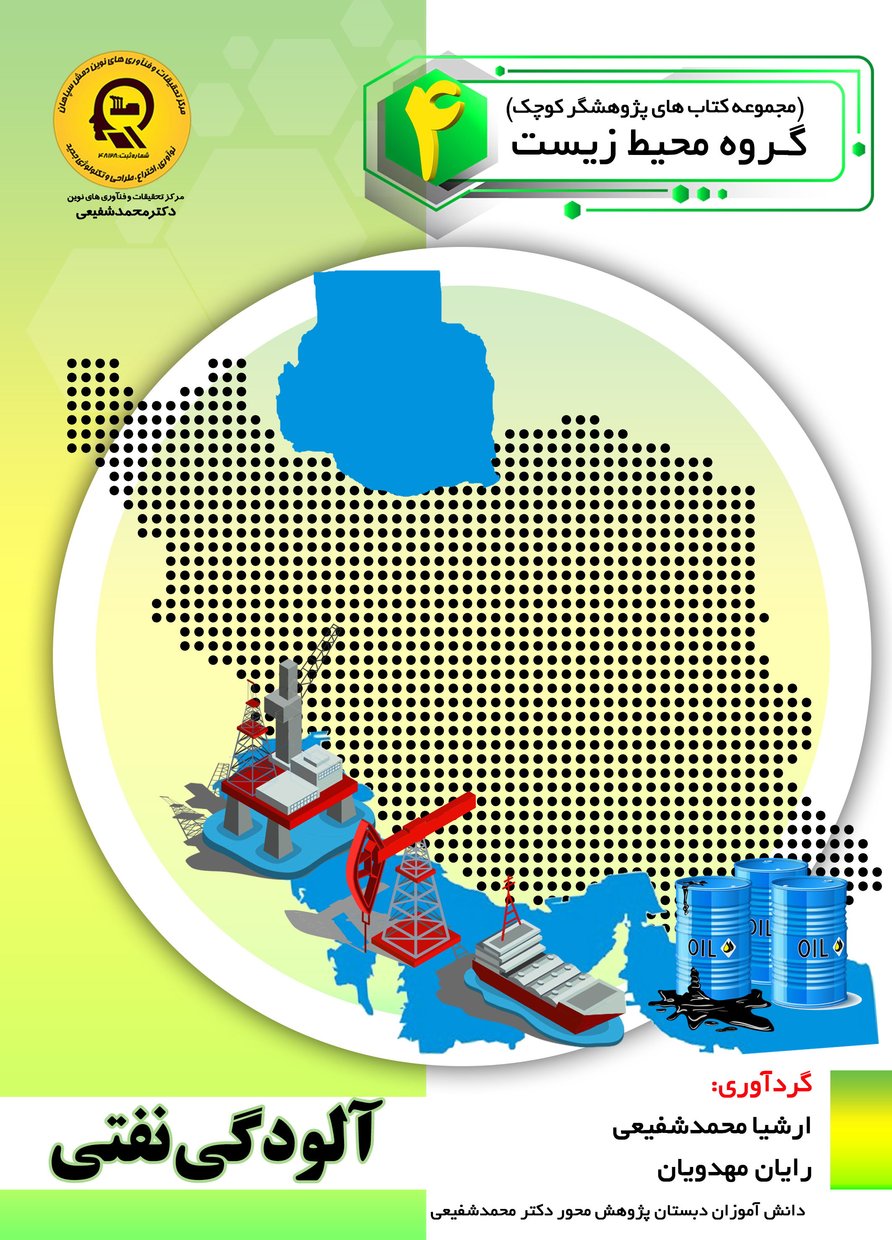

آلودگی نفتی


ghaemiyeh.com

فهرست مطالب
مشخصات کتاب 5
اشاره 5
تقدیم به : 9
پیشگفتار: 10
فصل اول :محیط زیست و آلودگی 13
اشاره 13
محیط زیست 14
زیستگاه های جهان 14
آلودگی 15
عوامل آلودگی محیط زیست 17
آلودگی هوا 18
عوامل اصلی آلودگی هوا 20
آلودگی هوا باعث ایجاد عفونت های تنفسی : 23
برخی از راه کار های کاهش آلودگی هوا 23
مبانی شی می سبز 24
آلودگی هوا در ایران و جهان 25
0 شهر آلوده جهان در سال 2017 26
آلودگی آب 26
آلودگی خاک 30
منابع آلوده کننده خاک 30
راه حل های پیشنهادی جهت کاهش آلودگی خاک 32
آلودگی صوتی 32
راه حل های کاهش آلودگی صوتی 32
فصل دوم :آلودگی نفتی 35
اشاره 35
نفت چیست؟ 36
نفت خام چیست؟ 36
نفت چگونه به وجود می آید؟ 36
کاربرد های نفت 44
آلودگی نفتی 49
آلودگی های نفتی در آب 50
آلودگی نفتی در خاک 50
آثار زیان بار نشت نفت بر انسان 51
خطرات ناشی از نشت نفت 51
راه های انتشار نفت 60
انواع تیپ نفت انتشار یافته 62
سرنوشت نفت در محیط های دریایی 64
آلودگی های نفتی بزرگ جهان 67
فصل سوم :آلودگی دریا 76
اشاره 76
نگاهی گذرا به آلودگی های زیست محیطی دریا های ایران 77
آلودگی نفتی بزرگ ترین دریاچه جهان را تهدید میکند 79
مهم ترین منابع تهدید کننده دریای خزر فعالیت های نفتی است 80
تاثیر سکو های نفتی در بافت زیستی 81
آلودگی های نفتی چرخه طبیعی جانوران دریایی را نابود میکند 82
آلودگی های نفتی خلیج فارس 83
آلودگی نفتی سد کارون و رودخانه های اطراف 86
از کشتی سانچی تا پهنه خلیج فارس؛ بزرگترین آلودگی های نفتی در دریا 87
منابع 90

مشخصات کتاب
سرشناسه :محمد شفیعی، ارشیا، 1388-
عنوان و نام پدیدآور :آلودگی نفتی/ گردآورندگان ارشیا محمد شفیعی، رایان مهدویان.
مشخصات نشر :اصفهان:انتشارات ا میرفدک ، 1397.
مشخصات ظاهری :70 ص.
شابک :978-622-6446-21-1
وضعیت فهرست نویسی :فیپا
موضوع :نفت -- مهندسی -- جنبه های زیست محیطی
موضوع :Petroleum engineering -- Environmental aspects
موضوع :آلودگی
موضوع :Pollution
موضوع :آلودگی نفتی دریاها -- جنبه های زیست محیطی
موضوع :Oil pollution of the sea -- Environmental aspects
موضوع :آلودگی نفتی آب -- جنبه های زیست محیطی
موضوع :Oil pollution of water -- Environmental aspects
شناسه افزوده :مهدویان، رایان، 1387-
رده بندی کنگره :1397 318م/TD195
رده بندی دیویی :665/6
شماره کتابشناسی ملی :5491657

اشاره
بِسْمِ اللَّهِ الرَّحْمَنِ الرَّحِيمِ
آلودگی نفتی
گردآورندگان:
ارشیا محمد شفیعی
دانش آموز پایه چهارم دبستان دکتر محمد شفیعی
رایان مهدویان
دانش آموز پایه ی چهارم دبستان دکتر محمد شفیعی
انتشارات ا میر فدک: اصفهان-خیابان هشت بهشت غربی نبش تقاطع ملک ساختمان فدک
تلفن: 32730360-031 - همراه 09133135694 کد پستی: 8154643151
Fadak.mansori@gmail.com
آلودگی نفتی
ارشیا محمد شفیعی 88 - رایان مهدویان 87
آماده سازی :انتشارات ا میر فدک
مدیر مسئول: دکتر محمدرضا محمد شفیعی
مدیر تولید: سیدمحمدرضامنصوری تهرانی
مدیر فنی: مهسا صالحیان - س میه مظفری
ویراستار ادبی :راضیه جوهریان
ویراستار عل می :مهسا صالحیان- س میه مظفری - سروش نکوئی
صفحه آرا :عابدی کاویانی
طراح جلد: کاویانی
•لیتوگرافی:طاها • :چاپ:ملت • صحافی:ملت
• چاپ اول 1397 • تعداد: 1000 • قیمت: 40000 تومان
© حق :چاپ 1397، انتشارات ا میر فدک
شابک: 1-644621-622-978 1-21-6446-622-978 :ISBN
هر گونه استفاده از مطالب این کتاب اعم از بازنویسی خلاصه سازی، نقل مطالب آموزشی برداشت به صورت دست نویس، کپی، تکثیر و هر گونه چاپ سنتی و دیجیتال استفاده به صورت کتاب الکترونیکی، لوح فشرده قرار دادن مطالب بر روی اینترنت و وب سایت ها و هر گونه شبکه ی کامپیوتری دیگر و به طور کل هر گونه استفاده ی اشخاص حقیقی و حقوقی در جهت منافع مادی و معنوی خود بدون اجازه ی کتبی ناشر ممنوع و بر اساس بنده ماده ی 23 قانون حمایت از حقوق مؤلفان و مصنفان و قوانین مربوط به جرایم رایانه ای کشور قابل پیگیری در محاکم قضایی است.

تقدیم به :
پدر و مادر عزیز و مهربانم
که در سختی ها و دشواری های زندگی همواره یاوری دلسوز و فداکار
و پشتیبانی محکم و مطمئن برایم بوده اند.
ارشیا محمد شفیعی
تقدیم به :
پدر و مادرم
که از نگاهشان صلابت
از رفتارشان محبت
و از صبرشان ایستادگی را آموختم
رایان مهدویان

پیشگفتار:
در مرکز تحقیقات و فنآوری های نوین دمش سپاهان دکتر محمدشفیعی آموزش پژوهش محور را نهادینه کردیم چراکه ایمان داریم گسترش مرز های علم و فنآوری در جهت پیشرفت کشور در گرو کوشش پژوهشگران است و پژوهشگر با ذهن پرسش گرش از لایه های ابر گرفته آسمان دانش می گذرد تا به افق های جدیدی دست یابد روح پژوهشگر، پویا و جوینده است و پوسته های جهل را شکافته، به قنات جاری علم دست می یابد و تا چشمه جوشان آن را بر کویر تشنه خویش جاری نسازد آرام ن می گیرد در مراکز پژوهش محور دکتر محمد شفیعی اعتقاد داریم؛ پژوهش هزینه نیست، سرمایه است. در اقدامات پژوهشی این مراکز پژوهشی پژوهشگران کوچک ما تلاش میکنند وضعیت نامطلوب را به وضعیت مطلوب تغییر دهند و یاد می گیرند درست توجه کنند و بدانچه که آموخته اند عمل کنند.
دانش آموزان پژوهنده ی ما میفهمند که هیچگاه شکست در مسیر کسب دانش وجود ندارد لذا از ناملایمات عل می و بن بست های مقطعی هراسی نداشته و راه غلبه بر سد های مجازی پیش روی کسب دانش و ارتقای عل می را خوب یاد بگیرند. علاوه براین اصول و مبنای کار گروهی را فرا گرفته تا بتوانند بر اساس خرد جمعی کار کنند. با بیش از 25 سال سابقه آموزشی - پژوهشی و مدیریتی دریافته ایم که پژوهش و تحقيق مثل حروف الفبا باید از سال های نخست آموزش شروع شده و نهادینه شود و این امر مهم را در طرح آموزش پژوهش محور انجام داده و به نتایج شگرفی دست یافته ایم و با علم به اینکه میدانستیم دانش آموزان در مقاطع پایین تر توانایی های بزرگی دارند و در عمل تجربه نمودیم و نهادینه کردیم و مصمم هستیم که این امر مهم در کل کشور اجرایی شود .انشاا...
محمدرضا محمد شفیعی
مدیر مجتمع فرهنگی آموزشی تحقیقاتی دکتر محمدشفیعی
فهرست مطالب
آلودگی نفتی ...9
فصل اول: محیط زیست و آلودگی ...10
محیط زیست ...10
زیستگاه های جهان...10
آلودگی...11
عوامل آلودگی محیط زیست ...12
آلودگی هوا...13
عوامل اصلی آلودگی هوا ...14
آلودگی هوا باعث ایجاد عفونت های تنفسی ...16
برخی از راه کار های کاهش آلودگی هوا...16
مبانی شی می سبز ...17
آلودگی هوا در ایران و جهان ...18
10 شهر آلوده جهان در سال 2017 ...19
آلودگی آب ...19
عوامل آلودگی آب...21
شایع ترین منابع آلاینده صنعتی ...21
چند راه حل برای کاهش آلودگی آب ...21
آلودگی خاک...22
منابع آلوده کننده خاک ...22
راه حل های پیشنهادی جهت کاهش آلودگی خاک ...23
آلودگی صوتی ...23
راه حل های کاهش آلودگی صوتی ...23
فصل دوم آلودگی نفتی ...25
نفت چیست؟ ...26
نفت خام چیست؟...26
نفت چگونه به وجود می آید؟ ...26
کاربرد های نفت ...30
آلودگی نفتی ...33
آلودگی های نفتی در آب ...34
آلودگی نفتی در خاک... 34
آثار زبان بار نشت نفت بر انسان ...35
خطرات ناشی از نشت نفت ...35
راه های انتشار نفت ...41
انواع تیپ نفت انتشار یافته ...42
سرنوشت نفت ...43
آلودگی های نفتی بزرگ جهان46
فصل سوم آلودگی دریا 54
نگاهی گذرا به آلودگی های زیست محیطی دریا های ایران ...55
آلودگی نفتی بزرگترین دریاچه جهان را تهدید میکند ...57
مهم ترین منابع تهدید کننده دریای خزر فعالیت های نفتی است ...58
تاثیر سکو های نفتی در بافت زیستی ...59
آلودگی های نفتی چرخه طبیعی جانوران دریایی را نابود میکند 60
آلودگی های نفتی خلیج فارس ...61
آلودگی نفتی سد کارون و رودخانه های اطراف 63
از کشتی سانچی تا پهنه خلیج فارس؛ بزرگترین آلودگی های نفتی در دریا ...64
منابع ...66

فصل اول :محیط زیست و آلودگی

اشاره

محیط زیست
محیط زیست به همه محیط هایی که در آنها زندگی جریان دارد، گفته می شود. مجموعه ای از عوامل فیزیکی خارجی و موجودات زنده که با هم در کنش هستند محیط زیست را تشکیل میدهند و بر رشد و نمو و رفتار موجودات تأثیر می گذارند.
عکس
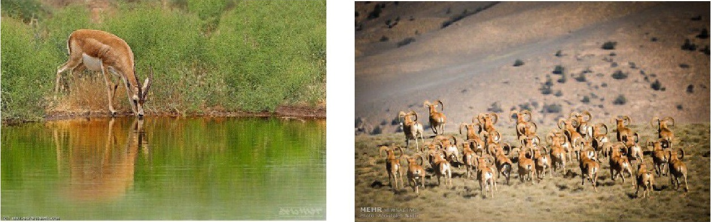
امروزه این تعریف غالباً به انسان و فعالیت های او مرتبط می شود و می توان محیط زیست را مجموعه ای از عوامل طبیعی کره ز مین همچون هوا، آب، اتمسفر صخره گیاهان و غیره که انسان را احاطه میکنند خلاصه کرد. تفاوت محیط زیست با طبیعت در این است که تعریف طبیعت شامل مجموعه عوامل طبیعی زیستی و غیر زیستی میشود که منحصراً در نظر گرفته میشوند، در حالی که عبارت محیط زیست با توجه به برهم کنش های میان انسان و طبیعت و از دیدگاه بشر توصیف میشود.

زیستگاه های جهان
سطح کره ز مین به طور کلی به 4 بخش تقسیم میشود که عبارتنداز: سنگ کره (لیتوسفر)، آب کره (هیدروسفر)، هواکره اتمسفر) بیوسفر، بعضی از دانشمندان یخ کره را نیز جزء این تقسیم بندی میدانند هر کدام این بخشها شامل اکوسیستم هایی گوناگون هستند که به طور کلی محیط زیست را تشکیل میدهند.
عکس
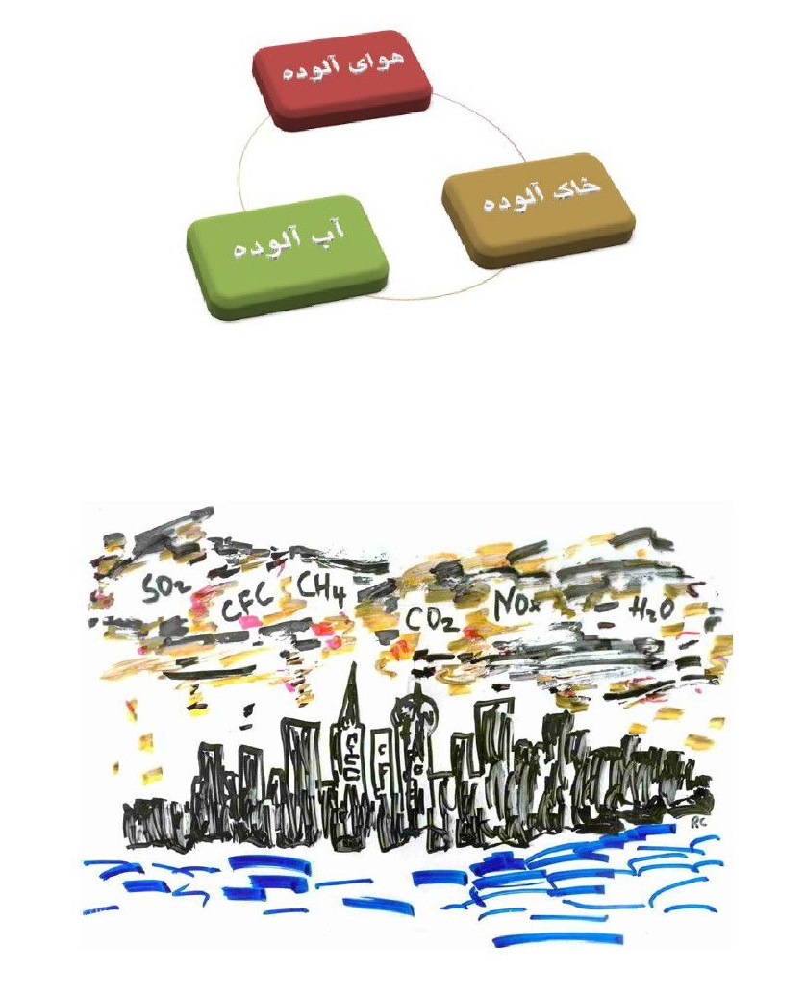

آلودگی
به ورود آلاینده ها به یک محیط که باعث ناپایداری، اختلال، آسیب یا ناراحتی در آن محیط برای موجودات زنده شود آلودگی گفته میشود.
آلودگی میتواند به شکل مواد شی میایی باشد یا در شکل انرژی برای نمونه صدا گرمایا نور محیط را آلوده کند. مواد آلوده کننده ای که در پی رویداد های طبیعی پدید می آیند زمانی به عنوان آلاینده شناخته میشوند که میزان آنها از حد طبیعی بگذرد.
عکس
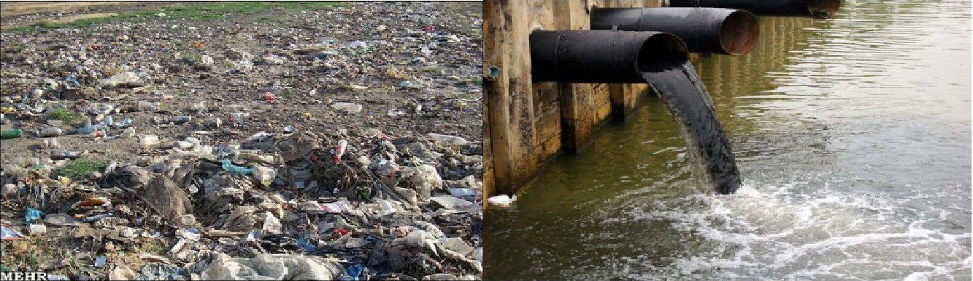
عکس
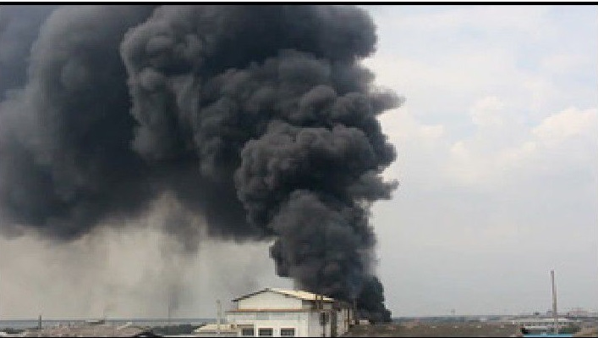
آلودگی را اغلب در دو گونه دسته بندی میکنند آلودگی با منبع نقطه ای و آلودگی با منبع غیر نقطه ای نوع اول برای نمونه آلودگی آب است که در منبعی نقطه ای سرچشمه می گیرد نظیر مجرای خروجی یک فاضلاب نوع دوم، به آلودگی تغذیه شده از یک ناحیه وسیع و نه از یک محل ویژه اشاره دارد.

عوامل آلودگی محیط زیست
مسأله آلودگی یکی از مهمترین و حادترین مسائل ناشی از تمدن انسانی در جهان امروز به شمار می رود چرا که از اعماق چندهزار متری ز مین گرفته تا معادن، آب های زیر ز مینی ،بیوسفر تروپوسفر و حتی در داخل هواپیما های بلند پرواز و جو خارجی ز مین چرخه و سیستم حیات را مورد تهدید قرار داده است مولکول آلاینده ای که امروز از کارخانه یا منبع آلوده کننده دیگری مثلاً در اروپا وارد محیط می شود اگر تجزیه نشود یا تغییر شکل ندهد احتمالاً بعد از چندی میتواند در ریه انسان هایی که در قلب جنگل های آفریقا یا دشت های وسیع آسیا زندگی می کنند وارد شود.
عکس
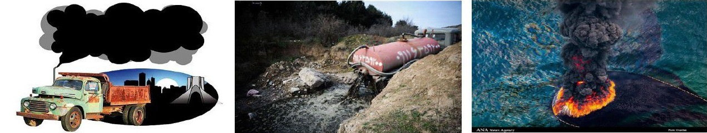

آلودگی هوا
آلودگی هوا بیش از هر آلودگی دیگری دو سوم موارد مرگ ناشی از انواع آلودگی جان انسانها را گرفته است. پس از آن آلودگی آب دو مین عامل مرگ و میر است 8/1 میلیون مرگ در جایگاه سوم آلودگی محل کار جان هشتصد هزار نفر را گرفته است.
عکس
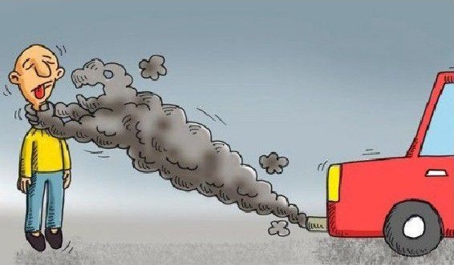
آلودگی هوا ممکن است طبیعی( مانند فعالیت آتشفشانها) یا مصنوعی ساخته دست انسان باشند بیشتر آلودگی های مصنوعی ناشی از فعالیت وسایل نقلیه و کارخانه ها هستند.
عکس
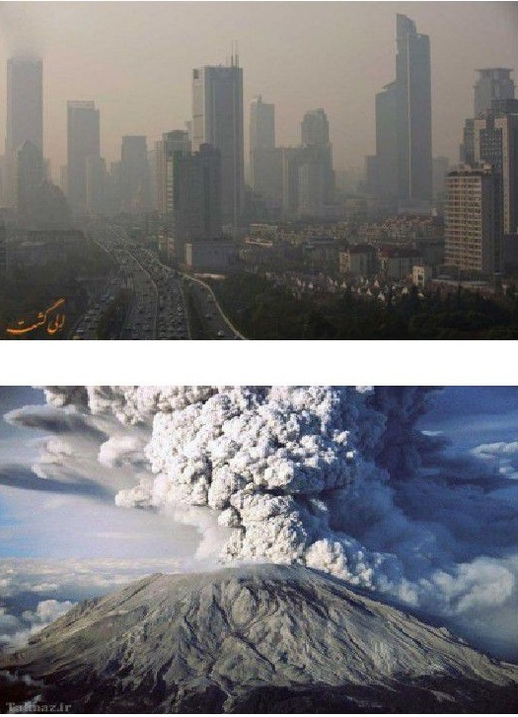

عوامل اصلی آلودگی هوا
سوزاندن سوخت های فسیلی :
دی اکسید گوگردی که از احتراق سوخت های فسیلی مثل زغال سنگ، نفت و سایر انتشار میشود یکی از عوامل اصلی آلودگی هوا .است آلاینده های ناشی از وسایل نقلیه شامل ،کا میون اتومبیل ،قطار هواپیما باعث ایجاد آلودگی زیادی میشود. این سوختها ه میشه مضر هستند، اما ما از آنها استفاده میکنیم تا نیاز های اساسی حمل و نقل روزانه مان را بر آورده کنیم. اما استفاده بیش از حد آنها برای محیط زیست بسیار مضر است زیرا گاز های خطرناک ناشی از آنها باعث تخریب تدریجی آن میشود. مونوکسیدکربن ناشی از احتراق نامناسب یا ناقص سوختی که از وسایل نقلیه آزاد میشود یکی دیگر از آلاینده های مهم همراه با نیتروژن اکسید است، که از ه--ر دو فرآیند طبیعی و انسانی تولید میشود.
عکس
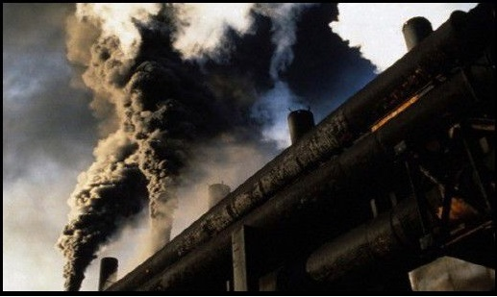
فعالیت های کشاورزی
آمونیاکی که توسط محصولات مرتبط با کشاورزی ساخته میشود بسیار شایع میباشد و یکی از گاز های خطرناک در جو است. استفاده از حشره کشها، آفت کشها و کود در فعالیت های کشاورزی بسیار زیاد است. آنها مواد شی میایی مضر را در هوا پخش میکنند و علاوه بر هوا میتوانند باعث آلودگی آب نیز شوند.
عکس

گاز های خروجی کارخانهها و صنایع :
صنایع تولیدی مقدار زیادی مونوکسیدکربن، هیدروکربن، ترکیبات آلی و مواد شی میایی را در هوا پخش میکنند و به ه مین دلیل کیفیت هوا را کاهش میدهند صنایع تولیدی را می توان در هر گوشه ای از ز مین یافت و هیچ منطقه ای نیست که تحت تأثیر آن قرار نگرفته باشد پالایشگاه های نفت نیز هیدروکربن و سایر مواد شی میایی آلوده دیگر را در هوا منتشر میکنند و همچنین باعث آلودگی ز مین میشوند.
عکس
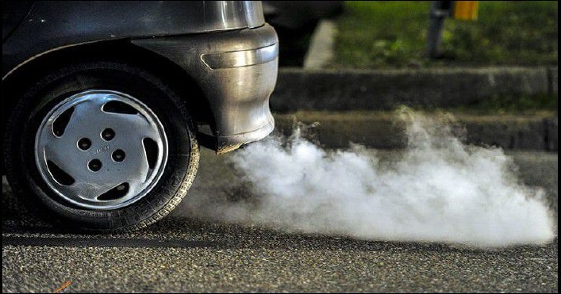
عملیات معدن :
فعالیت های معادن فرآیندی است که در آن مواد معدنی زیر ز مینی با استفاده از تجهیزات بزرگ استخراج میشوند. در طول این فرآیند گرد و غبار و مواد شی میایی در هوا پخش میشود و باعث آلودگی هوا میشود. این یکی از دلایلی است که مسئول بدتر شدن شرایط بهداشتی کارگران و ساکنین نزدیک آن است.
عکس
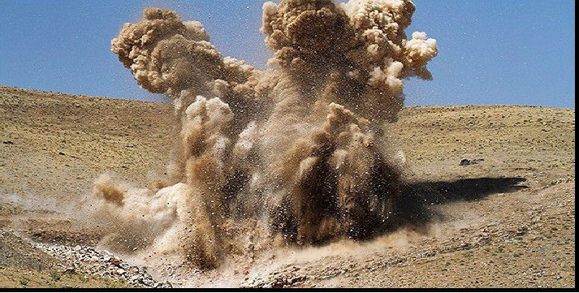
آلودگی هوای داخل محیط بسته:
مواد پاک کننده خانگی و لوازم نقاشی مواد شی میایی س می در هوا را ایجاد میکنند و باعث آلودگی هوا می شوند. آیا تا به حال متوجه شده اید هنگا می که دیوار های خانه خود را رنگ می کنید، بویی به وجود می آید که به معنای واقعی کلمه تحملش غیر ممکن است؟ این همانی است که استفاده مکررش موجب بیماری های تنفسی میشود.

آلودگی هوا باعث ایجاد عفونت های تنفسی :
براساس نتایج به دست آمده درباره تأثیرات آلودگی هوا بر سلامتی آلودگی هوا میتواند باعث افزایش عفونت های تنفسی شود آلودگی هوا از مخلوط ذرات جامد و گاز های موجود در هوا که برای سلامت انسان ضرر دارد. گرچه آلودگی هوا بر پوست، چشم و یا دیگر سیستم های بدن اثر دارد اما مهم ترین اثرات آن بر سیستم تنفسی میباشد. طبق نتایج یک تحقیق جدید آلودگی هوا ممکن است موجب افزایش باکتری های شود که موجب افزایش عفونت های تنفسی شده و در مقابل درمان آنتی بیوتیکی مقاوم هستند.
عکس
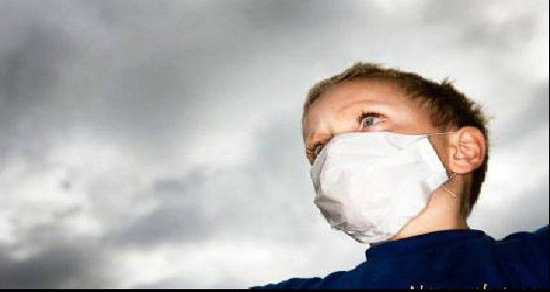

برخی از راه کار های کاهش آلودگی هوا
1 - استفاده از حمل و نقل عمو می به جای ماشین شخصی
2- صرفه جویی در مصرف انرژی
3- از دستگاه های کارآمد انرژی استفاده کنید چراغ های کم مصرف نسبت به لامپ های قدی می بسیار بهینه تر هستند برق کمتری مصرف می کنند، عمرشان طولانی تر است و به کاهش مصرف انرژی کمک میکنند از همه مهمتر از پنل های خورشیدی میتوانید استفاده کنید همچنین استفاده از توربین در نقاط مختلف کشور.
4- عدم قطع بی رویه درختان
5- خودروسازان ، خودرو هایی با استاندارد های اتحادیه جهانی متناسب با محیط زیست ارائه دهند.
6- شی می سبز، شی می سازگار با محیط زیست جایگزین سیستم های ناکار آمد فعلی گردد.
7- مراکز معاینه فنی در رابطه با دود های مضر خروجی از خودروها با جدیت بیشتری برخورد نماید.
8- پالایشگاهها و مراکز مرتبط با نفت تا حد امکان خروجی های مضر را کاهش دهند و با استفاده از علم و تکنولوژی روز دنیا در جهت استفاده مجدد از آنها از طریق تبدیل به مواد جدید بر آیند.
عکس
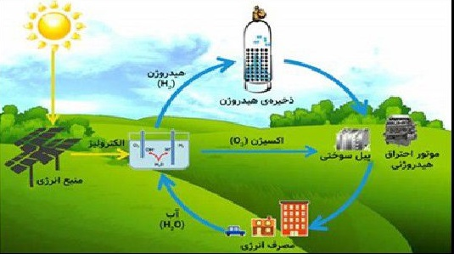
9 - در صنعت کشاورزی، شوینده ها، تولید بنزین و... ک-ه مستقیماً با آلودگ-ی ه-وا در ارتباط هستند، نظارت بیشتری صورت گیرد و بازرسان محیط زیست به هر نحوی که شده استفاده از مواد اولیه سالم تر و سازگار با محیط زیست را برای آنها اجباری نمایند. در پالایش و پتروشی می بنزینها را با حذف گوگرد ارائه نمایند.
عکس
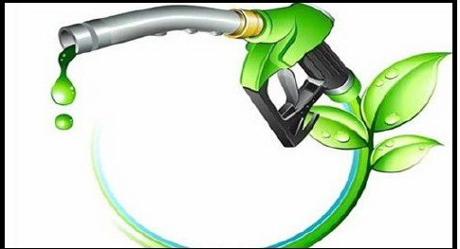

مبانی شی می سبز
در توسعه فناوری های شی میایی ،سبز ملاحظه و عمل به دوازده اصل که به عنوان اصول اساسی در این ز مینه مورد اشاره قرار گرفته اند، مدنظر قرار می گیرد. این اصول
اولین بار در سال 1999 میلادی توسط دکتر آناستاز مطرح گردید و در سال های بعد از آن نیز توسط محققین مورد استناد قرار گرفت. اصول مطرح شده به شرح ذیل است:
-1 پیش گیری از تولید فراورده های بیهوده
-2- افزایش بهره وری از انرژی هسته ای
3- طراحی فرایند های شی میایی کم آسیب
4- طراحی مواد و فراورده های شیمایی سالم تر
5- بهره گیری از حلالها و شرایط واکنشی سالم تر
6- افزایش بهره انرژی
7 -بهره گیری از مواد اولیه قابل بازیافت.
8-پرهیز از مشتق های شی میایی.
9- بهره گیری از کاتالیزگرها
10 - طراحی برای تخریب پذیر بودن محصولات
11- تخ مین زمان واقعی یک واکنش برای پیش گیری از آلودگی.
12- کاهش احتمالی رویداد های ناگوار
عکس


آلودگی هوا در ایران و جهان
در سال 2015، 9 میلیون نفر در جهان به دلیل بیماری های غیر عفونی ناشی از آلودگی هوا مثل بیماری های قلبی، سکته مغزی و سرطان ریه جان خود را از دست داده اند که تقریباً تمام (92 درصد) این مرگها در کشور های کم درآمد یا با درآمد متوسط رخ داده است.
در میان کشور های جهان برونئی سوئد و فنلاند کمترین میزان مرگ ناشی از آلودگی و بنگلادش، سومالی و چاد بالاترین میزان را آلودگی دارند. در آمریکا 155
هزار مورد (5٫8 درصد) در بریتانیا پنجاه هزار مورد هشت درصد و در ایران 48 هزار مورد مرگ 12٫5 درصد ناشی از آلودگی است ماهانه 227 نفر در تهران بر اثر آلودگی هوا می میرند.
عکس
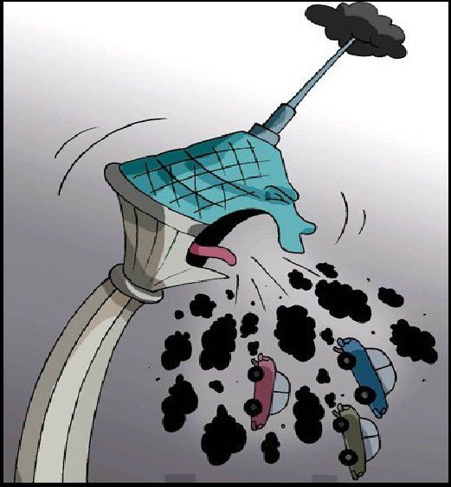

0 شهر آلوده جهان در سال 2017
زابل ،ایران گوالیور هند الله آباد هند ریاض عربستان سعودی، الجبيل عربستان سعودی پتنه ،هند رای پور هند بامندا کامرون شینگتای ،چین بائودینگ چین .
عکس
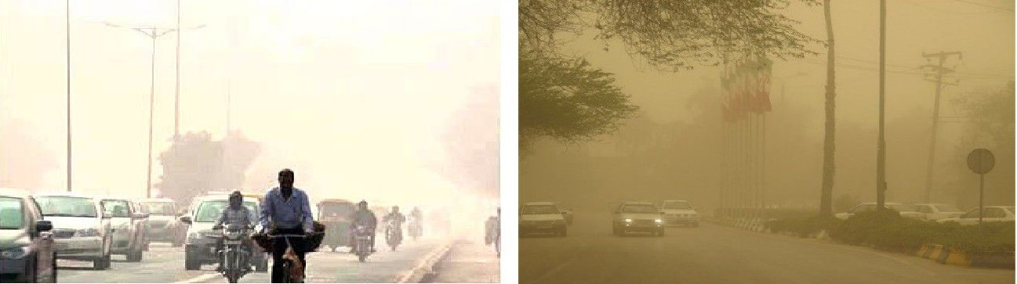

آلودگی آب
منظور از آلودگی آب آلودگی شی میایی یا میکروبی و آلودگی با مواد زاید آب دریاچه ها، رودخانه ها، اقیانوسها و آب های زیرز مینی است. هنگا می که آلودگی ها به طور مستقیم یا غیر مستقیم بدون تصفیه از مواد ترکیبی مضر در آبها تخلیه میشوند آلودگی آبها بیشتر میشوند. آلودگی آبها بر گیاهان و ارگانیسم های
زنده ی درون این آبها اثر میگذارند تقریباً در همه موارد این اثرات گروه های زیستی طبیعی را نیز تخریب میکند.
عکس
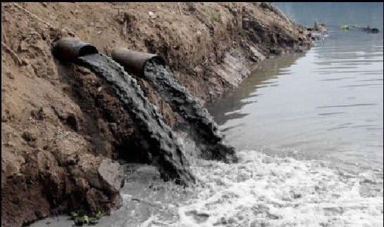
از نظر مقدار و حجم 97/2 درصد از آب های موجود در سیاره ز مین در اقیانوسها و دریاها انباشته شده اند. حجم آب های شیرین در جهان بسیار کم است، مقدار زیادی به شکل یخ در یخچال های قطبی و کوهستانی و آب های زیر ز مینی قرار دارد.
عکس
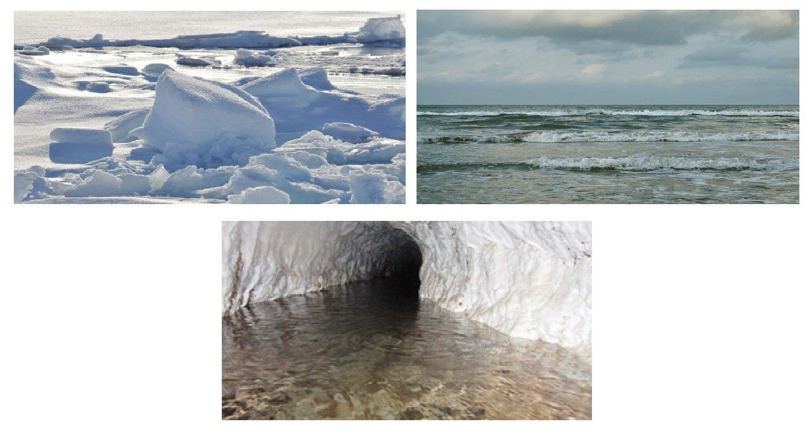
آب هرگز به طور خالص در هیچ کجای دنیا یافت ن میشود. حتی آب بارانی که در مناطق غیر آلوده نواحی جغرافیایی ز مین می بارد، شامل گاز های اکسیژن، نیتروژن وکربن دی اکسید محلول در آن است و همچنین گرد و غبار یا ذرات معلق در اتمسفر به صورت تعلیق در آب حمل میشوند. آب سرچشمه ها نیز معمولا دارای ترکیباتی حمل شده از فلزاتی مثل ،منیزیم، سدیم آهن و کلسیم است. حتی آب نوشیدنی ما
هم از نظر شی میایی خالص نیست و درست است که ذرات جامد معلق و باکتری های مضر آن از بین رفته اند اما باز هم از نظر شی میایی خالص نیست. اصولاً آب خالص برای نوشیدن نامطلوب و نامطبوع است. استفاده های طبیعی آب عبارت اند از: زیبایی و تفریحی، ذخیره آب مصرفی عمو می مردم محیط زیست آبی جانوارن آبزی، کشاورزی صنعتى.
عوامل آلودگی آب
در بحث آلودگی های آب ابتدا بایستی عوامل ایجاد آلودگی در آب را شناخت و در مرحله ی بعد نسبت به رفع آنها اقدام نمود در ادامه به بررسی چند عامل آلوده کننده آب پرداخته میشود.
1 - فضولات انسانی و حیوانی حاوی باکتری و نیترات.
2- فلزات سنگین.
3-کودها و آفت کشها
4- مواد و فاضلاب های صنعتی
شایع ترین منابع آلاینده صنعتی
•کارخانه های محلی
• نشت تانکها و لوله های زیر ز مینی
• محل های جمع آوری فاضلاب
• فاضلاب های خانگی
چند راه حل برای کاهش آلودگی آب
1 - حذف فلزات سنگین و خطرناک از آب
2- استفاده از جاذبها و نانو جاذب های مدرن در بحث تصفیه ی آب
3- عدم ورود فاضلاب های خانگی و پساب های صنعتی به آب و هدایت آنها به نقطه ای دیگر برای بحث جداسازی فلزات گرانبها
4- استفاده از تکنولوژی های مدرن و به روز دنیا در صنعت کشاورزی و حذف سیستم های سنتی
5- فرهنگ سازی در جامعه
6- استفاده از تصفیه خانه های بزرگ و مجهز
7 - شن مخصوصی که آب روان در سطح شهرها و جوی ها را آشا میدنی می کند، دانشمندان دانشگاه کالیفرنیا دانه هایی به اندازه شن با پوشش منگنز اکسید ابداع کرده اند که میتواند آب های جاری در خیابانها را قابل آشا میدن کند.
عکس
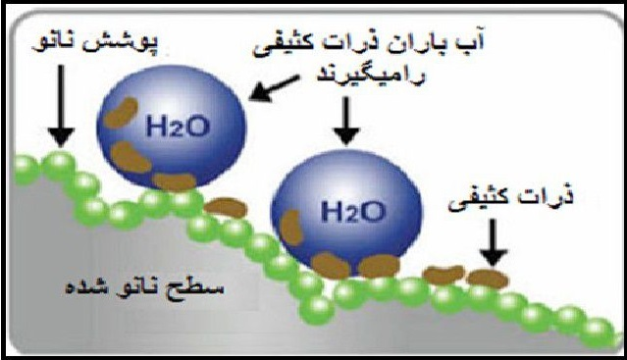

آلودگی خاک
یکی از انواع مهم آلودگی های محیط زیست آلودگی خاک است. آلودگی خاک عبارت است از وجود پخش یا آ میختن یک یا چند ماده خارجی به خاک به مقدار و مدتی که کیفیت فیزیکی شی میایی و بیولوژیکی آن را به طوری که برای انسان یا سایر موجودات زنده یا گیاهان و یا آثار و ساختمانها زیان آور باشد، تغییر دهد.
عکس
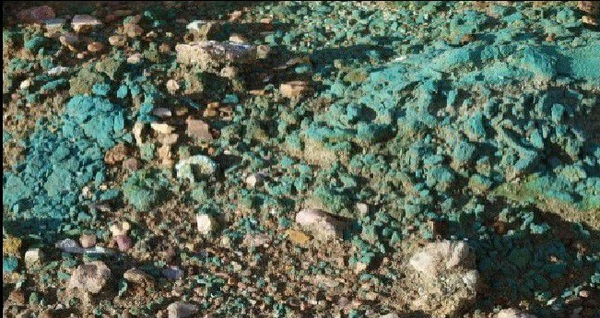

منابع آلوده کننده خاک
آلاینده های صنعتی
آلاینده های نفتی
آلاینده های شهری
آلاینده های کشاورزی
عکس
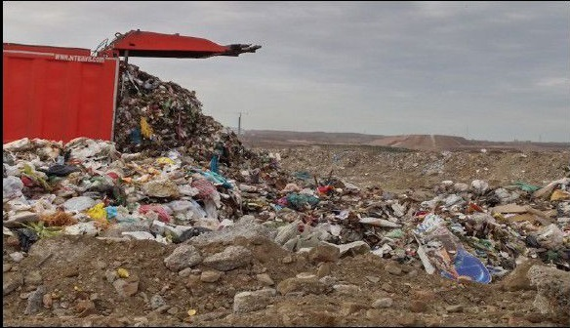

راه حل های پیشنهادی جهت کاهش آلودگی خاک
1 - عدم قطع بی رویه درختان
2- عدم اجازه ی ورود عوامل آلوده کننده به خاک
3- استفاده از امکانات روز دنیا در صنعت کشاورزی
4- استفاده از کود و آفت کش و سموم مورد تأیید بازرسان محیط زیست.
5- استفاده از جاذب های کارآمد در جهت حذف فلزات سنگین
6- جلوگیری از نشت مواد آلی به درون خاک

آلودگی صوتی
منظور از آلودگی صوتی امواج ناخواسته ای است که در شرایط مکانی و زمانی ویژه بر فعالیت موجودات زنده به ویژه انسان تأثیر گذاشته و میتواند عوارض متعدد جس می و روحی و اختلال در اعصاب شنوایی را حاصل شود.
عکس


راه حل های کاهش آلودگی صوتی
بخش اول کاهش آلودگی صوتی در منزل
1 - بستن منافذ ورود و خروج هوا.
2- عایق بندی پنجره ها و استفاده از شیشه های دو جداره
3- جلوگیری از ایجاد کانال های عبور صدا در دیوارها
4- اجتناب از استفاده از مصالح سخت.
5- استفاده از یک لایه انعطاف پذیر نظیر فوم منبسط شونده
6- عایق بندی صوتی در دیوار های سرویس بهداشتیها
7- جدا نمودن تجهیزات صدادار از محل های استراحت
8- استفاده از فضای سبز اطراف ساختمان
بخش دوم کاهش آلودگی صوتی در سطح جامعه
1- فرهنگ سازی در سطح جامعه
2- برخورد قاطع پلیس با برهم زنندگان آرامش مردم جامعه با صدا های ناهنجار خودرو های خود.
3- اجتناب از بوق زدن های بی مورد
عکس
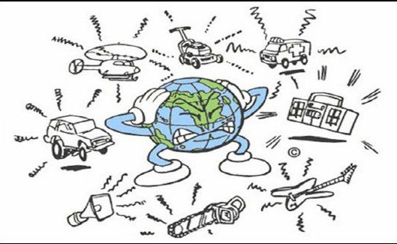

فصل دوم :آلودگی نفتی

اشاره

نفت چیست؟
نفت از بزرگترین خدمت گزاران بشر است نفت برای ما روشنایی و گرما به وجود میآورد و برای اتومبیلها ،تراکتورها هواپیماها و کشتیها تولید نیرو می کند. بدون نفت تقریبا همه ی ماشینها از کار می افتند از نفت خام بنزین، پارافین روغن های سوخت و روغن های نرم کننده، گریس موم آسفالت و بسیاری از فرآورده های دیگر به دست می آید.
عکس
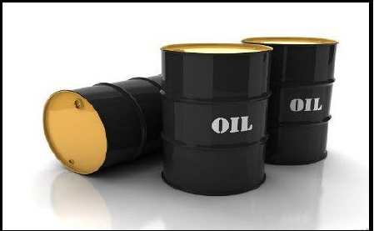

نفت خام چیست؟
واژه ی انگلیسی نفت PETROLEUM از زبان لاتین گرفته شده و به معنای روغن سنگ است.

نفت چگونه به وجود می آید؟
دانشمندان معتقدند نفت از گیاهان و حیواناتی پدید آمده که قرنها پیش در اطراف یا در میان دریا های گرم، زندگی می کردند. این گیاهان یا حیوانات پس از آن که مردند، در عمق دریا روی هم انباشته گردیدند. سپس با گذشت زمان، میلیونها تن ماسه و گل نیز روی آنها را پوشانید. بر اثر فشار این ماسه ها و گل ها رفته رفته به سنگ تبدیل شدند و آن حیوانات و گیاهان نیز در لابه لای آنها به صورت مایع سیاه رنگی در آمدند، و در همان جا ذخیره شدند.
عکس
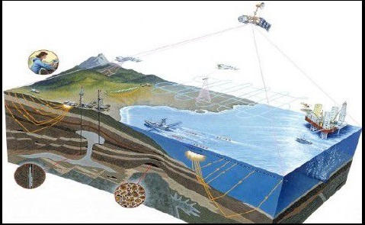
از سوی دیگر، گاهی برجستگی هایی که در پوسته ی ز مین آشکار می رود، کف برخی از دریاها بالا آمده به ز مین خشکی مبدل می گردند. در چنین جاها گاهی مقداری از آن مایع سیاه رنگ به بیرون رخنه میکرد و بشر را متوجه وجود نفت خام می نمود.
هزاران سال است که نفت خام مورد استفاده ی بشر بوده است. مرد می که در زمان های گذشته میزیستند مانند چینیان و مصریان از نفت در پزشکی نیز استفاده می کردند.
عکس

مدتها پیش از دوران مسیحیت در هندوستان نفت را میسوزاندند و از آن روشنایی به دست می آوردند. در روزگار قدیم از نفت برای ساختن مشعل استفاده می کردند. باقیر و آسفالت نیز آجرها را به هم می چسباندند، منافذ چوب های کشتی را با آن می گرفتند.
عکس
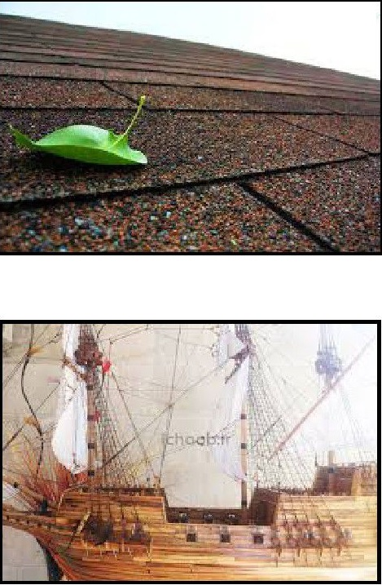
عکس
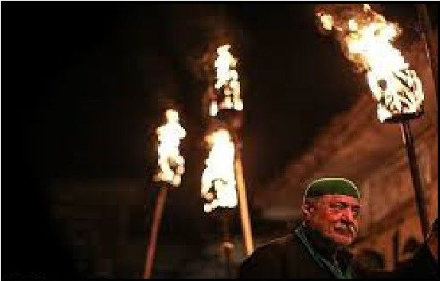
سرخپوستان نفت خام را در خیلی کارها به مصرف میرساندند ولی چون مردم سفید پوست قدم به آمریکا نهادند مصرف نفت را محدود کردند و این روغن معدنی را در امور پزشکی به کار بردند. نفت خام که از ز مین خارج میشود اگر به همان صورت اصلی خود بماند، بسیار کم میتواند مورد استفاده قرار گیرد.
عکس
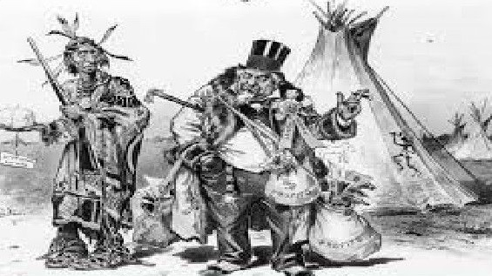
از این رو باید آنها را تصفیه کرد یعنی تقطیر میکنند زیرا که نفت ترکیبی از چیز های جامد، مایع و گاز میباشد.
عکس
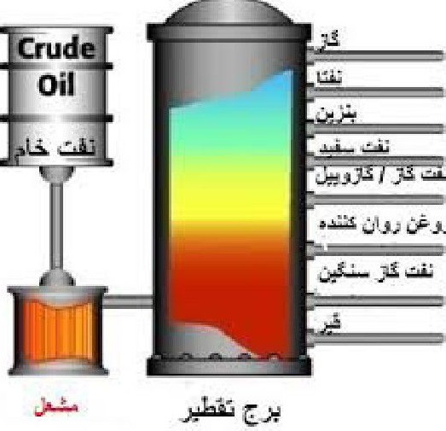
در تصفیه که به کمک حرارت انجام می گیرد مواد گوناگونی از نفت خام جدا میشود زیرا هر یک از این مواد در درجه ی معینی از حرارت میجوشد و یا تبدیل به گاز میشود نخستین چیزی که از نفت به دست می آید بنزین است، سپس پارافین بعد گاز و بعد از آن هم نفت سوخت و روغن های نرم کننده که اینها همه به ترتیب از نفت خام تولید میشوند.
عکس
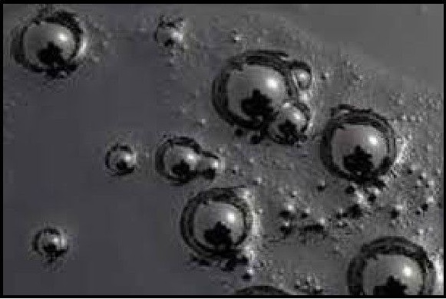
نفت خام
عکس
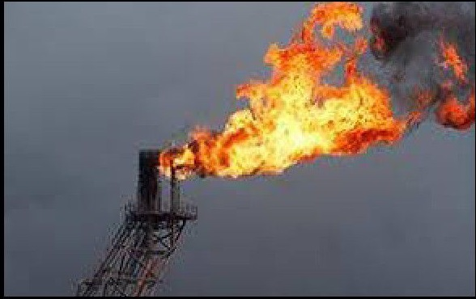
گاز
عکس
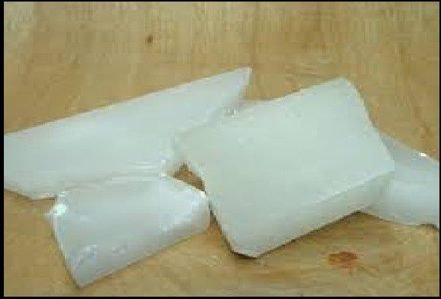
پارافین

کاربرد های نفت
1- کاربرد نفت خام در کشاورزی
یکی از مهم ترین کاربرد های نفت خام تولید آمونیاک است. کشاورزان از آمونیاک به عنوان منبع نیتروژن کود کشاورزی استفاده می کنند .
عکس
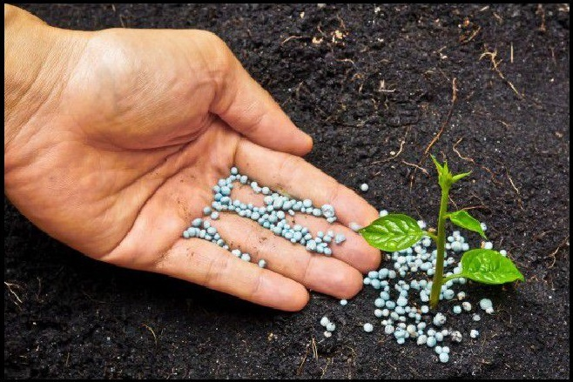
2- کاربرد نفت خام در پلاستیک سازی
پلاستیک یک کالای عمده زندگی مدرن است. پلاستیکها از مانیتور کامپیوترها تا نایلون و حتی فوم پلی استایرن وجه جدایی ناپذیر بسیاری از محصولات تولیدی هستند هم پلی استایرن ماده سازنده فوم پلی استایرن و هم پلی وینیل کلراید (PVC) از محصولات صنعتی شدن پس از جنگ جهانی دوم بودند تا امروز هم نایلون که در هر چیزی از جوراب تا جعبه دنده های مکانیکی و حتی موتور خودروها وجود دارد موفقیت آ میز ترین محصولات پلاستیکی مبنی بر نفت خام بوده اند. اغلب پلاستیکها از اولفین ها که شامل اتیلین و پروپیلین، ساخته میشوند.
عکس

-3 کاربرد نفت خام در لاستیک چرخ ها
تا سال 1910 تمام لاستیکها از کشپار های طبیعی تهیه شده از گیاهان تولید می شدند. نیاز به لاستیک مصنوعی تا جنگ جهانی دوم هم نسبتا پایین بود، ام-ا پ-س از آن لاستیک طبیعی آمریکای جنوبی تحریم شد و نیاز به تولید لاستیک مصنوعی در مقیاس قابل توجهی افزایش یافت لاستیک در اصل از بوتادین ساخته میشود.
عکس

4- کاربرد نفت خام در داروسازی
روغن معدنی و وازلین محصولات جانبی نفت خام هستند و در بسیاری از کرمها و دارو های موضعی کاربرد دارند ،قطران داروی داء الصدف و شوره سر نیز به واسطه نفت خام تولید میشوند. اغلب داروها مولکول های طبیعی پیچیده ای هستند که بنیان های خود را از مولکول های طبیعی کوچک تر و ساده تری یافته اند. اغلب این پیش مادهها محصولات جانبی نفت خام هستند.
عکس
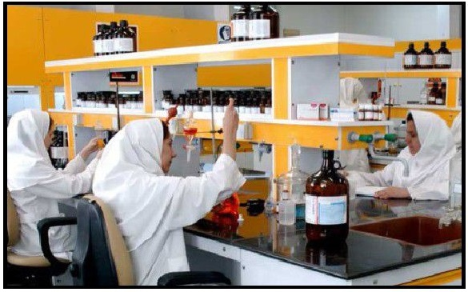
5- کاربرد نفت خام در تولید رنگ مواد شوینده و ... نفت خام پس از پالایش به بنزین تولوئین، زیلین و ... تبدیل شده و به این طریق مواد خام تولید محصولاتی از قبیل رنگ مواد شوینده مصنوعی و پارچه را فراهم می آورد بنزین و تولوئین مواد اولیه ساخت پلی اورتان هستند. پلی اورتان در ساخت سورفاکتانتها روغنها و حتی چوب لاک کاربرد دارد. حتی اسید سولفوریک عناصر خود را از سولفور خارج شده از نفت خام به دست می آورد.
عکس

6- کاربرد نفت خام در حمل و نقل
سیستم حمل و نقل سراسر جهان وابسته به نفت خام است. نفت خام سیستم حمل و نقل جاده ای، ریلی دریایی و هوایی را دگرگون کرده است. بنزین و گازوئیل منابع اصلی انرژی تمام انواع وسائط نقلیه مدرن هستند.
عکس
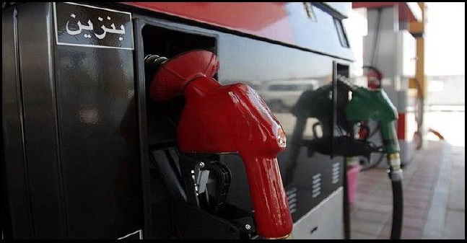
7 کاربرد نفت خام در انرژی صنعتی
منبع اصلی انرژی صنعتی نفت است. دیزل و گازولین در توربین های گازی تولی-د برق نیز استفاده میشوند

آلودگی نفتی
یکی از عوامل آلودگی دریا و خشکی است. آلودگی نفتی میتواند از طریق ریختن نفت ترکیدن لوله های نفت و سایر تصادفات صنعتی ایجاد شود. سالانه 14000 هزار حادثه نشت نفت رخ میدهد که بسیاری از آنها در ابعاد کوچک و قابل جمع آوری هستند، اما برخی هم فاجعه بار و آسیب زننده هستند. در فصل های بعدی به طور مفصل تر در مورد آلودگی نفتی و دریاها صحبت خواهد شد.
عکس
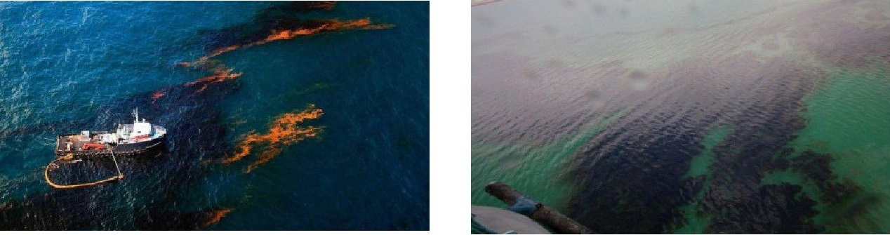
ریزش های نفتی در آب معمولاً به دو صورت پایدار و ناپایدار وجود دارند. در حالت ناپایدار نفت به سرعت تمایل به پراکندگی در سطح آب دریا داشته و نوع پایدار که چنین تمایلی را نسبت به سطح آب ندارد. نفت های ناپایدار معمولاً به صورت نفت سفید هستند نفت های پایدار نیز به صورت نفت سیاه هستند.
عکس
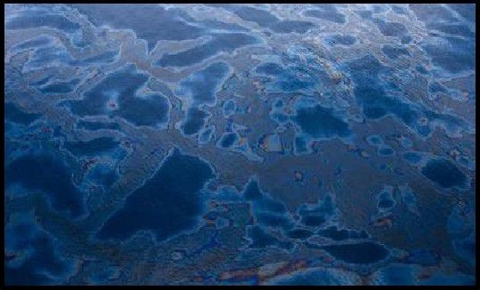
زمانی که نفت وارد محیط آبی میشود به شکل های متفاوتی از جمله فیزیکی شی میایی و فرایند های زیستی دچار تغییر و تحول شده و بر محیط آبی اثر می گذارند. به محض ورود آلودگی نفتی به محیط های آبی فرآیند تغییرات فیزیکی و شی میایی آغاز می گردد.

آلودگی های نفتی در آب
موضوع آلودگی آبها به طور جدی از اواسط قرن 20 باز شد و توسعه صنعت نفت در جهان گسترش یافت و انسان را با مسائل مهم جانبی آن یعنی آلودگی محیط زیست طبیعی آشنا ساخت از زمانی که نفت این ماده حیاتی کشف شد و برای رشد چرخ های صنعت در خدمت بشر قرار گرفت به تدریج مسئله آلودگی دریاها به عنوان یک مساله حائز اه میت مطرح شد. استخراج نفت در کنار تأسیسات انتقال آن و نیز دیگر محصولات صنعتی امروزه به منابع آلودگی آب هوا و خاک مبدل شده است همه ساله حوادث بیشماری باعث نشت و ریزش مواد نفتی به محیط زیست دریایی میشود. به طوری که امروزه نفت به عنوان یکی از گسترده ترین عوامل آلودگی دریاها مطرح و مورد توجه محافل و مجامع بین المللی قرار گرفته است.
عکس
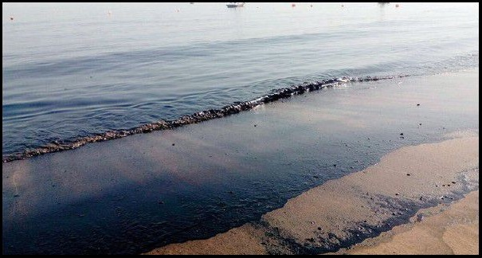

آلودگی نفتی در خاک
آلودگی نفتی در خاک می تواند ناشی از منابع نفتی .باشد. این آلودگی می تواند به علت ترکیدگی لوله های نفتی، پوسیدگی تانکرها، نشت مخازن سطحی و یا حتی زیر ز مینی و اتفاقات متعدد دیگری که اغلب در تولید و انتقال مواد نفتی رخ می دهد باشد.
عکس
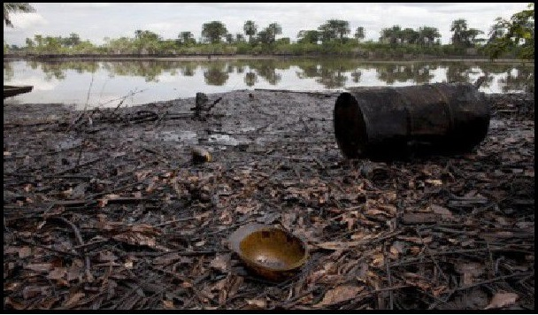

آثار زیان بار نشت نفت بر انسان
این بخش برگرفته از تجارب رخداد های عظیم نفتی مانند حادثه دریایی مکزیک است. پس از نشت شدید مواد نفتی پاکسازی محیط و جمع آوری مواد نشت یافته یکی از اولین فعالیت های مقابله است که توسط گروه پاکسازی انجام می گیرد. در فعالیت تماس طولانی مدت افراد با مواد نفتی نشت یافته آث-ار بالین-ی ب-ر ج-ای می گذارد که داشتن آگاهی های لازم در زمان وقوع حادثه کمک بسیاری در کاهش خسارات جانی خواهد داشت.
عکس
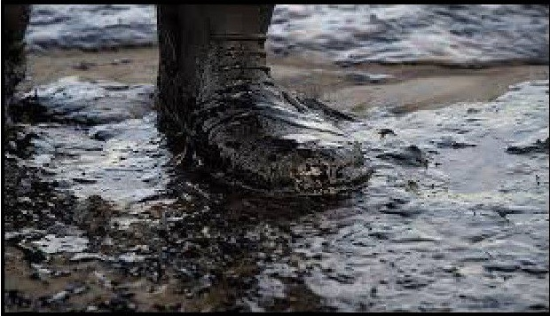

خطرات ناشی از نشت نفت
1- بروز بیماری در کارگران ت میز کننده لکه نفتی
معمولا نشت نفت با انتشار بخارات نفتی و گرمای حاصل از آتش سوزی همراه است که استنشاق این مواد س می سلامت کارکنان گروه پاک سازی را پیش از سایر افراد به خطر می اندازد. گاه جهت پاکسازی لکه های نفتی از ترکیبات شی میایی خاص و ک میاب استفاده میگردد که در بسیاری از موارد این مواد میتوانند سوزش و اختلالات پوستی و یا در سطوح بالاتر سبب بروز سرطان شود.
عکس
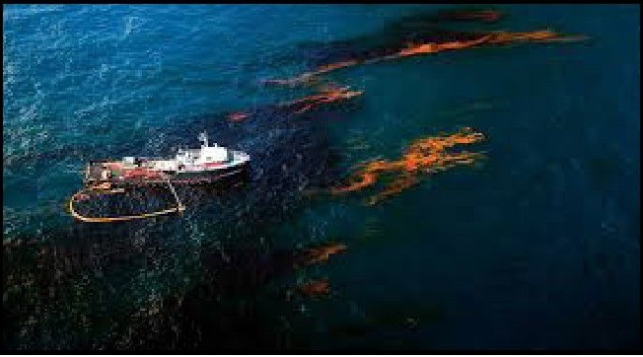
2- به خطر افتادن حیات دریایی
عکس
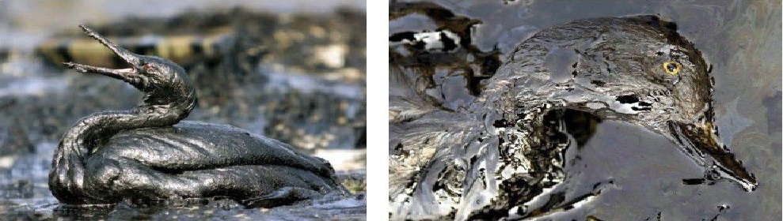
لکه های نفتی انتقال یافته به زیر آب در تماس بیشتری با آبزیان زیر دریا هستند لذا این نوع آلودگی در مدت زمان کم آثار زیان باری به بار می آورند.
3- تشدید بیماری های موجود
افرادی که از بیماری هایی همچون آسم و یا دیگر بیماری های مشابه ریوی رنج میبرند نسبت به سایر افراد بیشتر در معرض خطرات ناشی از آلودگی های نفتی و ترکیبات شی میایی آن هستند.
عکس
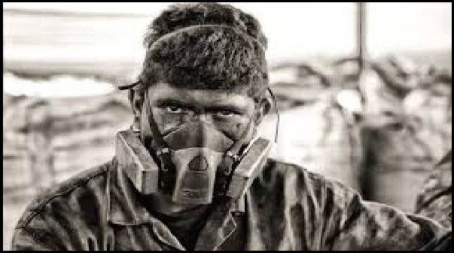
4- خطرات برای زنان باردار
نفت شامل بسیاری از ترکیبات شی میایی فرار و س می است که استنشاق برخی از آنان توسط زنان باردار میتواند موجبات تولد نارس نوزاد وزن کم نوزاد و یا سقط جنین را فراهم آورد. بنابراین مناطق حادثه دیده برای زنان باردار بسیار خطرناک بوده و باید به سرعت از این مناطق دور شوند.
5- اختلالات عصبی
تجارب ناشی از حوادث نفتی نشان داده است که برخی از صیادانی که در مدت طولانی در معرض آلودگی های نفتی قرار گرفته اند دچار مشکلات عصبی شدند.
عکس

6- بیماری ریوی
در آتش سوزی های نفتی علاوه بر نشت نفت بر سطح اقیانوسها، ذرات حبس شده در دود به سمت ز مین شناور شده و در ن هایت به چشمها و شش های انسانها میرسند که این میتواند مشکلاتی برای سلامتی برخی افراد ایجاد کند. در اثر آتش سوزی های نفتی علاوه بر دود مواد س می و خطرناک نیز متصاعد می شوند، که گاه آثار زیان بار آنها تا مسافت های دور نیز محسوس است میزان آسیب افراد از بخارات س می فوق به میزان و شدت استنشاق افراد باز می گردد. در اثر آتش سوزی های نفتی علاوه بر دی اکسید کربن آب و ذرات گاز های س می مانند دی اکسید گوگرد، دی اکسید ازت، منواکسید کربن و مواد آروماتیک نفتی وارد محیط میشوند.
عکس
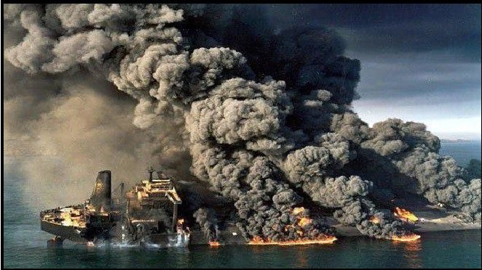
نشت نفت در دریا از کشتیها چاه های نفت تاسیسات ساحلی و غیره خسارات زیست محیطی و اقتصادی فراوانی به دنبال دارد. نتایج مطالعات در مورد سرنوشت آلودگی نفتی دریاها نشان میدهد.
مواد سبک نفتی تبخیر شده و مواد آروماتیک تا حدی به صورت محلول در می آیند و ترکیبات سنگین به صورت گلوله های نفتی به ساحل آمده یا در بستر دریا ته نشین میشوند و سایر ترکیبات به صورت ذرات معلق در آب دریا مخلوط میشوند به این ترتیب س میت نفت با گذشت زمان و تغییرات فیزیکی و شی میایی اعمال شده بر آن کاهش مییابد راه های دیگر نشت نفت از جمله حوضچه های تع میر پایانه های دریایی نفت های سوختی و تراوشی تصادف تانکر های نفتکش تصادفات شناور های دیگر و خروج مواد سوختی از مخازن سوختی آنها تولید نفت دور از ساحل فاضلاب های شهری و صنعتی پالایشگاه های ساحلی ورودی رودخانه ها و شهرها، منابع طبیعی مثل دریاچه های طبیع-ی ق-ی-ر و م-وارد دیگر را شامل میشود.
عکس
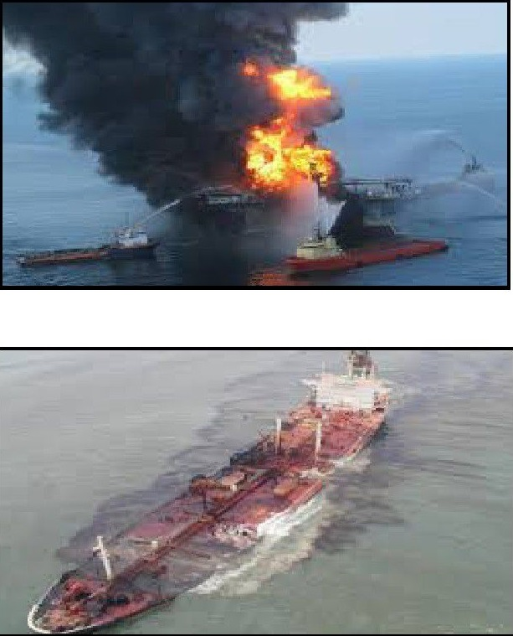
راه های مقابله با بحران آلودگی نفتی
رها شدن نفت و فرآورده های آن در محیط زیست، ادامه زندگی بسیاری از جانداران ساکن اکوسیستم های خشکی و آبی را تهدید و با آلوده سازی آب های زیرز مینی بهداشت انسانی را با خطر جدی روبه رو می کند همچنین با از میان بردن زیستگاه گونه های مفید اثر منفی خود را بر اقتصاد بخش هایی چون کشاورزی و شیلات تح میل میکند.
عکس
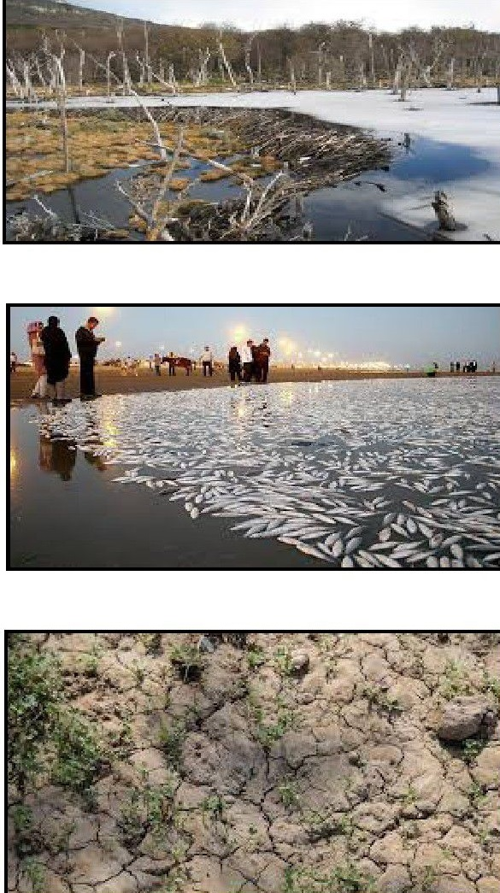
انتشار نفت
انتشار نفت عبارتست از انتشار مضر نفت به محیطها، غالباً آبی، که گاه-ی ف-ل-ور و فون گیاهی و جانوری را در محیط از بین می برد نفت مهم ترین آلاینده عمو می در اقیانوس هاست. بیش از 3 میلیون تن مواد نفتی سالیانه وارد این گونه محیطها اقیانوسها میشود و به وسیله نفت آلوده می گردد.
اکثر آلودگی نفتی در اقیانوسها ناشی از خشکی و اراضی ساحلی است. رواناب و پساب زائد حاصله از شهرها صنعت و رودخانه های آلوده نفت را به اقیانوسها حمل می کند.
عکس
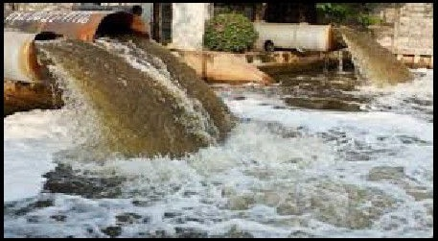
کشتی ها و حمل و نقل نفت توسط آنها دلیل سو می بر آلودگی نفتی در اقیانوسها هستند. زمانی که تانکر های حمل و نقل کشتیها شکسته میشوند و یا آب توازن آنها وارد اقیانوسها میشود آلودگی نفتی اتفاق می افتد.
متأسفانه یکی از اثرات جانبی ذخیره و انتقال نفت و مواد نفتی اثرات جانبی انتشار نفت .است انتشار و آلودگی ناشی از آن به جهت پاکیزگی محیط های دریایی بسیار سخت و مشکل میباشد
عکس
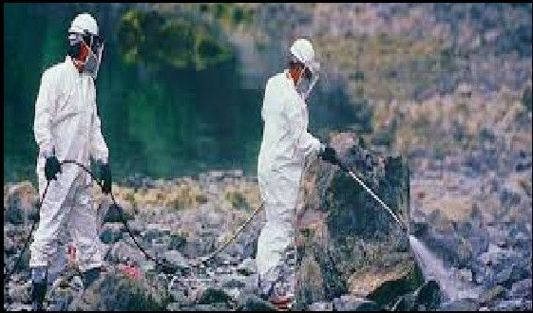
نوعی از آلودگی و انتشار نفت که اغلب درباره آن بحث و تفکر می شود، انتشار آن به دلیل تصادفات دریایی و بین المللی محصولات نفتی به محیط های دریایی ناشی از فعالیت های انسانی است.
عکس
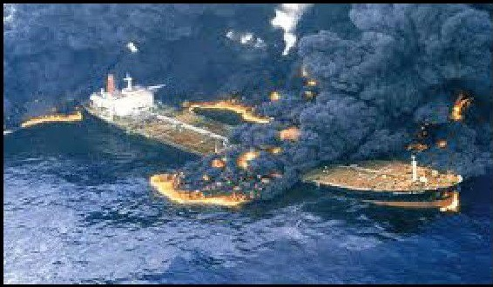
حفاری صنایع ،تولیدی ذخیره سازی نقل و انتقال مدیریت مواد زائد نفتی که از این راه ها مواد نفتی بر روی محیط های آبی معلق و شناور شده و به شکل توده های جدا توسط باد و فعالیت امواج و جزر و مد منتقل میشود.
انتشار نفت را میتوان به وسیله پخش کننده های شی میایی فرایند اشتعال، جاذب های مکانیکی سد های شناور به صورت جزئی کنترل نمود. البته این فرایندها خود دارای پیامد های مخرب بر روی اکوسیستم های ساحلی هستند.

راه های انتشار نفت
1 - انفجار چاه های نفت
عکس
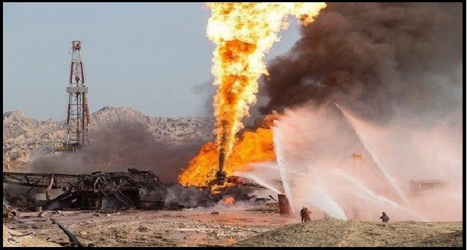
2- نشت و شکستگی لوله های انتقال نفت
عکس
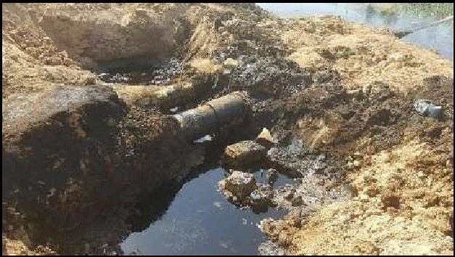
3- تصادف کشتی های حامل نفت
عکس
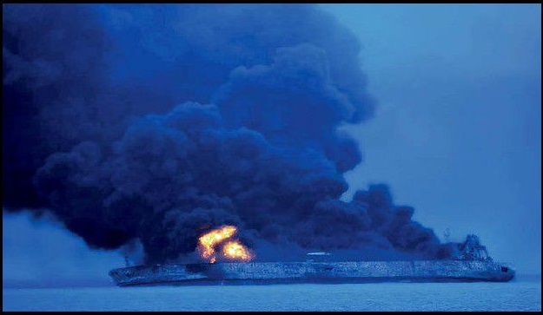
4- پرکردن و بیش از حد بارگیری تانکر های نفتی و سرریزی نفت از آنها و تخلیه آب ته مخازن نفت کشتی ها
عکس
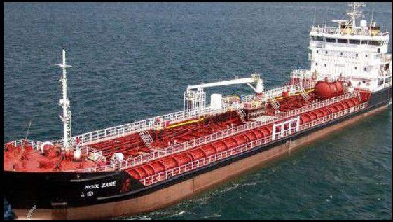
5- سوراخ شدن تانکر های ذخیره زیر ز مینی و رواناب های آلوده به نفت، که از خیابانها و پارکینگ های شهری همراه به آب باران وارد رودخانه ها و سپس به دریاها و اقیانوس ها می رسد نیز از سطوح آلودگی محیط های آبی است. مؤسسات کنترل انتشار و آلودگی نفت در راه پیش گیری محدودسازی و پاکیزه سازی انتشار صنعتی نفت بسیار مؤثر میباشند.
عکس
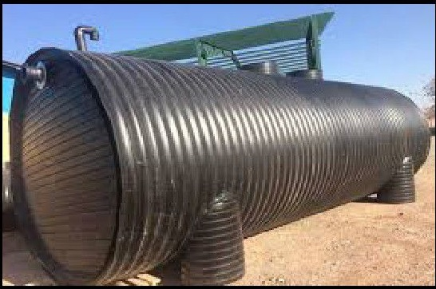
تانکر زیر ز مینی

انواع تیپ نفت انتشار یافته
از آنجا که سرنوشت مواد نفتی در محیط های آبی بستگی به ترکیبات آنها دارد لذا آگاهی به مواد و انواع ترکیبات موجود در نفت به منظور آگاهی از سرنوشت مواد نفتی زمانی که در آب منتشر میشوند لازم میباشد.
عکس
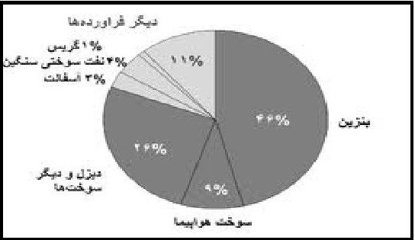

سرنوشت نفت در محیط های دریایی
زمانی که نفت در دریا منتشر شد، معمولاً شروع به تجزیه شدن به همراه پخش شدن در محیط دریا در طی زمان می.کند. این پراکندگی نتیجه تعدادی از فرایند های فیزیکی و شی میایی میباشد که ترکیبات تشکیل شده در نفت را زمانی که انتشار یافت تغییر میدهد مجموعه فرایندها را در کل با عنوان هوازدگی شناخته میشود.
ته نشینی / دفن شدن
برخی از تولیدات پالایش شده سنگین دارای تراکم بالا هستند و در نتیجه به راحتی در آب های شیرین و یا لب شور ته نشین میشود.
عکس
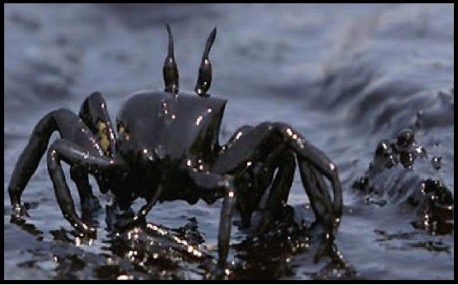
گسترده شدن پخش شدن
پخش شدن نفت خام در آب شاید از مهمترین فرایند انتشار نفت باشد. صرف نظر از خاصیت شی میایی نفت وسعت مواد گسترده شده تحت تأثیر باد، موجها و جریان آب میباشد.
عکس
تبخیر
تبخیر و تجزیه از 2 فرایند مهم تجزیه نفت خام انتشار یافته در آبها هستند
فتواکسیداسیون
نور طبیعی خورشید در حضور اکسیژن میتواند تعداد زیادی از هیدروکربن های نفتی را به ترکیبات دیگر تغییر دهد.
عکس
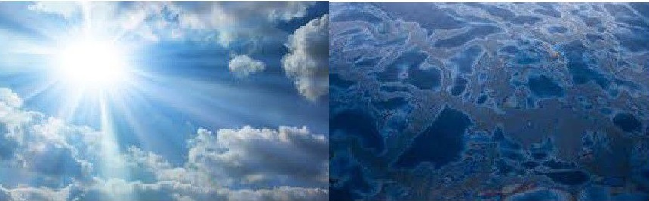
پراکندگی (انتشار)
پراکندگی عبارتست از ترکیبات امولسیون نفت در آب به دلیل پیوستگی حبابها و ذرات کوچک نفت در ستون و سطوح آب نفت به محض تماس با آب سریعاً به دلیل حالت روغنی خود در آب به صورت امولسیون پراکنده می گردد. این امر در 10 ساعت اول مهم انتشار نفت در دریا رخ میدهد.
عکس
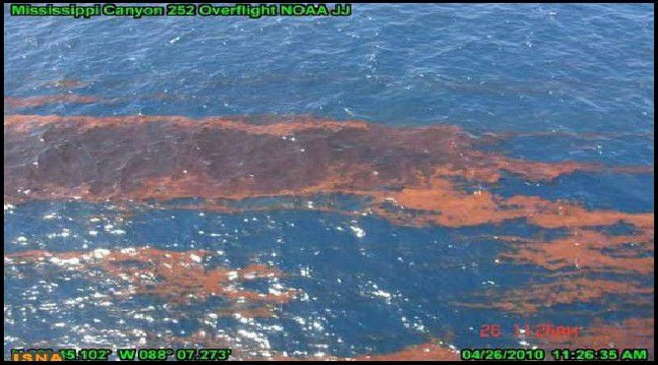
تجزیه (فساد)
فساد یا تجزیه از دیگر فرایند های مهم فیزیکی رفتار و سرنوشت نفت در آب است این فرایند به دلیل تماس نور خورشید و عوامل تجزیه کننده با مولکول های نفتی معلق در آب رخ میدهد و از فرایندها و رفتار های مهم فیزیکی و شی میایی نفت در
آب است.
عکس
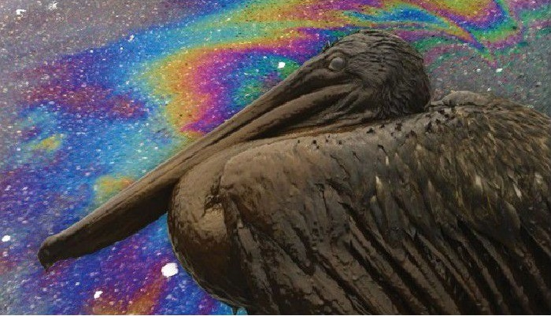
امولوسیون سازی
فرایندی که به موجب آن نفت به خود حالت معلق در آب دریا می گیرد و به شکل لکه های روغنی شکل در آب معلق میماند
عکس
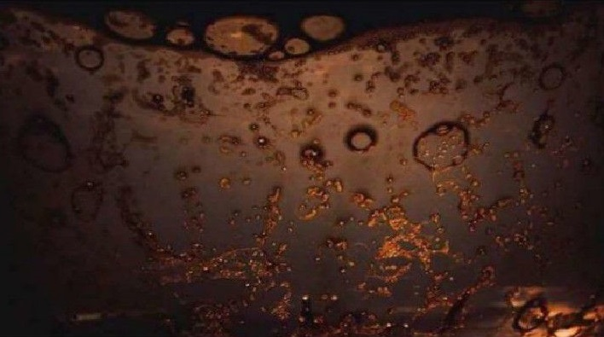
اقدامات مبارزه ای با انتشار نفت
• مبارزه در دریا تکنیک های واکنشی زمانی که نفت هنوز در دریا معلق بوده و به خط ساحلی نرسیده است.
• مبارزه در اراضی و در سرز مین تکنیک های واکنشی زمانی که نفت به خط ساحلی ویا کرانه دریا بسیار نزدیک شده است.
• پیش گیری در دریا اقدامات تص میمات و عملیاتی که می تواند در خصوص حمل و نقل و انتقال نفت در دریا میتواند در نظر گرفته شود.
• پیشگیری در سرز مین اقدامات پیشگیرانه که میتواند برای اجتناب و جلوگیری از تخلیه نفت از مناطق خشکی به درون محیط های دریایی در نظر گرفته شود.
• اسکیمرها اسکیمرها قایق های کوچکی هستند که میتوانند نفت را از آب پاک کنند. اسکیمر هایی که در آنها پمپ هایی به کار گرفته شده از نیروی مکش برای جداسازی و پاکسازی نفت شناور در آب استفاده می کند.
• جاذبها عامل جذب مواد اسفنج هایی هستند که میتوانند نفت را جمع آوری و پاکسازی کنند.
• مواد پراکنده کننده برای شکستن و تقسیم مواد نفتی به مقادیر کمتر استفاده می شود و این مواد را از سطح بالای آب رویی) جابه جا و پراکنده می کنند.
• تر میم زیستی برای سرعت بخشیدن به فرایند تجزیه زیستی نفت پس از انتشار آن به کار گرفته میشود در این فرایند باکتری ها و یا دیگر ارگانیسم های زنده و میکروب های موجود در دریا وارد عمل شده و به عمل اکسید شدن نفت کمک میکنند.
عکس
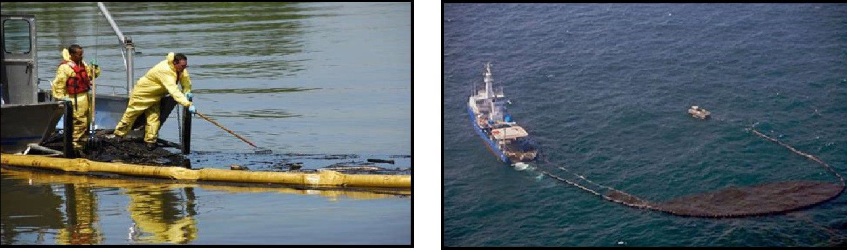

آلودگی های نفتی بزرگ جهان
حادثه های نفتی بزرگ جهان که منجر به نشت نفت شده بین 32 تا 33 میلیون بشکه نفت به دریاها و برخی مناطق خشکی وارد شده است. بر اساس این گزارش که روزنامه گاردین آن را منتشر کرده است فوران نفت از میدان نوروز در رده شش مین آلودگی نفتی بزرگ جهان قرار گرفته است که فاصله بسیاری با حادثه کویت دارد.
عکس
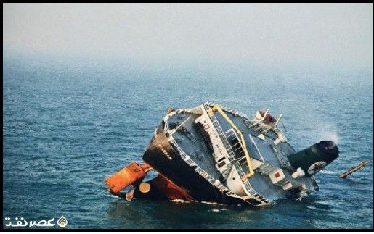
1- جنگ خلیج فارس 1991
کویت / 8 میلیون بشکه
پس از دخالت آمریکا در آزادسازی عراق و حمله نظا می به این کشور به مواضع عراق جنگنده ها و نیرو های عراقی در جریان عقب نشینی شیر های چاه های نفت را باز کردند تا روند پیشروی نیرو های آمریکایی را مختل کنند. در نتیجه بزرگترین نشت نفت در تاریخ اتفاق افتاد حدود 8 میلیون بشکه نفت خام به خلیج فارس نشت پیدا کرد نفت نشت پیدا کرده از نظر اندازه بزرگتر از جزیره هاوایی بوده است. البته یونسکو اعلام کرده است که نشت نفت از چاه های نفتی کویت خسارت دائ می ک می را به اکوسیستم منطقه و صنعت ماهی گیری وارد کرده است.
عکس
2-دیپ واتر هوریزون 2010
خلیج مکزیک / 5 میلیون بشکه
نشت نفت از سکوی بریتیش پترولیوم در خلیج مکزیک به مدت 3 ماه ادامه یافت و به بزرگترین نشت نفت تصادفی در صنعت نفت تبدیل شد. انفجار سکوی نفتی دیپ واتر هوریزون در 20 آوریل 2010 میلادی عامل اصلی این نشت بزرگ نفتی بوده است در این حادثه 11 کارگر که در این سکوی نفتی مشغول به کار بودند کشته و 17 نفر دیگر زخ می شدند.
در 15 جولای 2010 میلادی نشت نفت با درپوش گذاشتن بر این چاه نفتی متوقف شد ولی حدود 5 میلیون بشکه نفت خام وارد آب های منطقه شد. پیش از مهار شدن نشت ،نفت برآورد شده است که روزانه 53 هزار بشکه نفت وارد آب های خلیج مکزیک شده است.
نشت نفت خسارت بزرگی را به محیط زیست آبزیان منطقه و صنعت ماهی گیری و توریسم خلیج مکزیک وارد کرد.
عکس
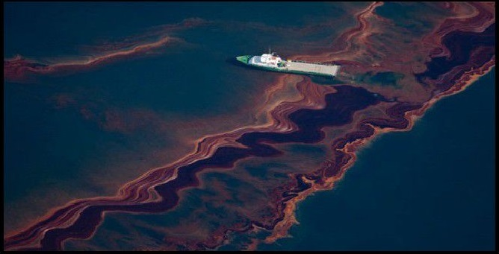
3- چاه نفتی ایگز توک 1979 میلادی
خلیج کامپیچ مکزیک 3.3 میلیون بشکه
در ژوئن 1979 میلادی چاه نفتی واقع در خلیج کامپیچ به علت افزایش فشار دچار انفجار ناگهانی شد. در طی بیش از 10 ماه حدود 3.3 میلیون بشکه نفت خام به آب های خلیج مکزیک نشت پیدا کرد. برای کاهش روند نشت نفت از این چاه مقادیر زیادی شن و ماسه آهن و فولاد به چاه اصلی تزریق شد.
عکس
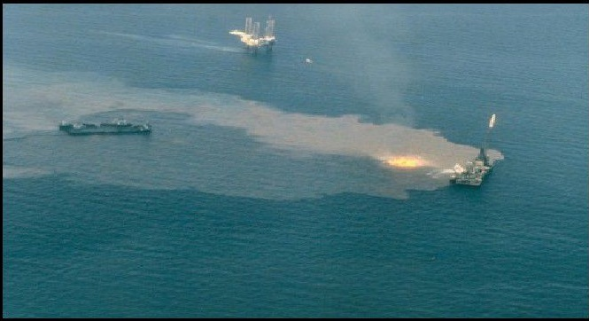
4- آتلانتیک امپرس 1979 میلادی
ترینیداد و توباگو / 2.1 میلیون بشکه
در یک عصر طوفانی در جولای 1979 میلادی 2 نفتکش غول پیکر در سواحل ترینیداد و توباگو در دریای کارائیب با یکدیگر برخورد کردند. این حادثه به بزرگترین نشت نفت در پس برخورد نفت کش های بزرگ تبدیل شده است. پس از این حادثه نشت نفت از هر دو نفت کش غول پیکر آغاز شد و هر دو با آتش سوزی بزرگی روبه رو شدند. انفجار در یکی از این نفت کش ها منجر به مرگ 26 خدمه آن شد.
عکس
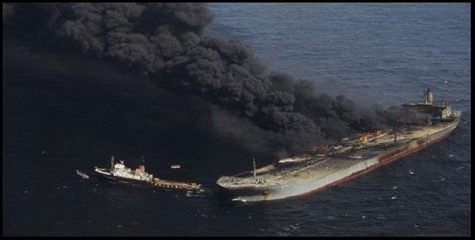
5- دره ورگانا 1992 میلادی
ازبکستان / 2 میلیون و 60 هزار بشکه
حدود 2 میلیون و 60 هزار بشکه نفت از یک چاه نفت در دره ورگانا یکی از فعال ترین مناطق انرژی ازبکستان نشت کرد. گرچه در آن زمان این حادثه توجه رسانه ای چندانی را به خود جلب نکرد ولی به بزرگترین نشت نفت در مناطق خشکی تبدیل شده است.
6- میدان نفتی نوروز 1983
خلیج فارس / 109 میلیون بشکه
در جریان جنگ ایران و عراق یک نفت کش با سکوی نفتی نوروز در خلیج فارس برخورد کرد و به این سکو خسارات زیادی وارد کرد. در پی این حادثه روزانه 1500 بشکه نفت به خلیج فارس نشت کرد ولی به دلیل آن که اینجا یک منطقه جنگی به 7 ماه طول کشید تا عملیات تع میر و بازسازی آن انجام شود.
عکس
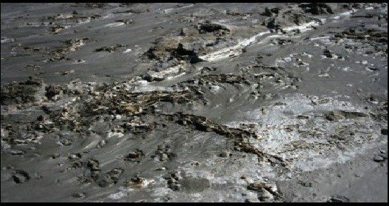
7-ای بی تی سامر 1991 میلادی
ساحل آنگولا یک میلیون و 890 هزار بشکه
نفت کش ای بی تی در مسیر خود به سوی شهر رتردام دچار انفجار شد و آتش سوزی مهیبی در آن به وقوع پیوست. این در شرایطی بود که این نفت کش در 900 مایلی سواحل آنگولا قرار داشت حدود یک میلیون و 890 هزار بشکه نفت در پی این حادثه به آب های منطقه نشت پیدا کرد.
عکس
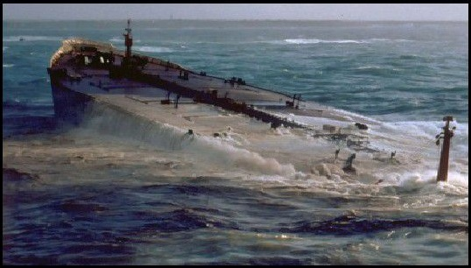
8- کاستیلو دی بلور 1983
خلیج سالدانا آفریقای جنوبی / یک میلیون و 860 هزار بشکه
6 اوت 1983 میلادی نفت کشی در 70 مایلی شمال غرب کیپ تاون آفریقای جنوبی دچار آتش سوزی شد. این نفتکش حامل یک میلیون و 870 هزار بشکه نفت خام بود البته تاثیر این حادثه بر ذخایر ماهی منطقه ناچیز اعلام شده است.
عکس
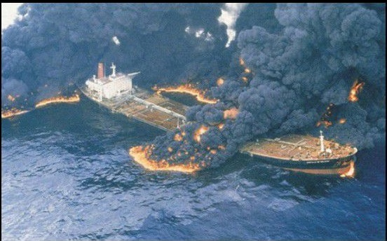
9 - آموکو کادیز 1978 میلادی
بریتانی فرانسه / یک میلیون و 633 هزار بشکه
نفت کشی که در سواحل بریتانی در حال حرکت بود با طوفان شدیدی روبه رو شد. این نفت کش بیش از 246 هزار تن نفت سبک حمل میکرد. این حادثه موجب
جاری شدن نفت به کانال انگلیس شد. این حادثه منج-ر ب-ه م-رگ بسیاری از آبزیان شد و به بزرگترین نشت نفت تا آن تاریخ در دریا لقب گرفت.
عکس
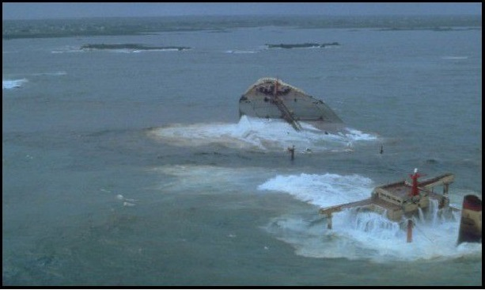
10-نشت نفت اودیسی 1988 میلادی
700 مایلی ساحل نووا اسکاتیا کانادا/یک میلیون بشکه
در نوامبر 1988 میلادی نفتکش لیبریایی اودیسی که پر از نفت حمل شده از دریای شمال بود، از وسط به دو نیم شد و در 700 مایلی سواحل نووا اسکاتیای کانادا غرق شد
11-حادثه اکسان والدز
کار ساخت نفت کش آمریکایی اکسان والدز در سال 1985 آغاز و یک سال بعد به پایان رسید. اما عمر آن دیری نپایید و در 24 مارس 1989 پس از بارگیری از یک سامانه نفتی در خلیج پرودو بی در نزدیکی آلاسکا با یک صخره برخورد کرد و به شدت صدمه دید. در پی این برخورد جداره کشتی پاره شد و حدود 37 هزار تن (معادل 312 هزار بشکه نفت به دریا ریخت و 7 هزار کیلومتر مربع را آلوده کرد. در این حادثه هزاران گونه پرنده و آبزی از بین رفتند.
عکس
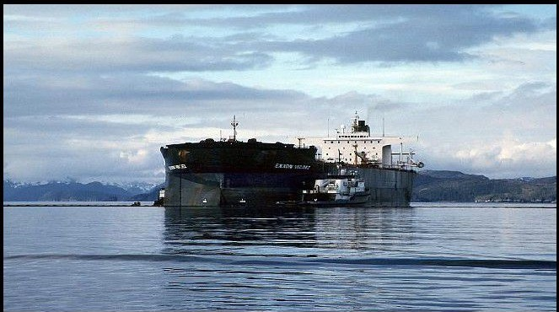
نفت کش اکسان والدز پیش از حادثه
12-نفت کش لیبیایی نوری کنیون
هجدهم مارس سال 1967 نفت کش لیبیایی نوری کنیون در جنوب غربی انگلستان به یک صخره مرجانی برخورد کرد در اثر این حادثه نزدیک به 120 هزار تن یک میلیون بشکه نفت به دریا سرازیر شد تا نخستین فاجعه زیست محیطی دریایی ناشی از نشت نفت در تاریخ رقم بخورد. لکه نفتی آنقدر بزرگ بود که سراسر ورودی دریای مانش از فرانسه تا بریتانیا را پوشاند.
عکس
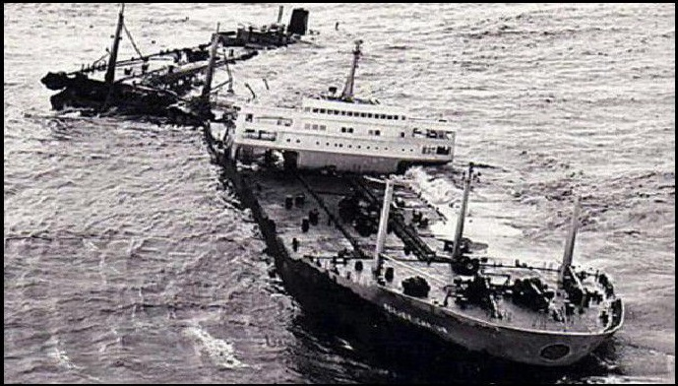
تصویری از غرق شدن کشتی نوری کنیون
13 - حادثه ام تی هاون
حادثه ام تی هاون در سال 1991 در نزدیکی بندر جنوای ایتالیا و هنگا می روی داد که کشتی در حال انتقال نفت به سکوی دریافت بود. حین عملیات یک انفجار سانحه را رقم زد و بیش از 145 هزار تن یک میلیون و دویست هزار بشکه نفت خام به دریا ریخت. شدت حادثه به حدی بود که سالها بعد در عمق 500 متری بستر دریا آثار آلودگی نفتی یافت شد.
عکس
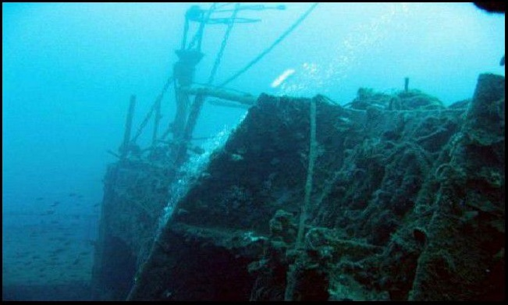
تصویری از کشتی غرق شده ام تی هاون
14- کستیو دبلبور
تابستان 1983 کستیو دبلبور در نزدیکی سواحل آفریقای جنوبی دچار حریق شد. این نفتکش حامل 250 هزار تن (دو میلیون و 100 هزار بشکه) نفت خام سبک بود. کس-تیو دبلب-ور ک-ه از اسپانیا حرکت کرده بود در میانه دریا به دو نیم تقسیم شد و نفت آن در یکی از بکرترین مناطق کره ز مین که دارای متنوع ترین گونه های زیستی دریایی بود نشت کرد این حادثه صدمات سنگینی بر روی صنعت شیلات آفریقای جنوبی وارد کرد.

فصل سوم :آلودگی دریا

اشاره

نگاهی گذرا به آلودگی های زیست محیطی دریا های ایران
هر روز که میگذرد نه فقط از آلودگی دریای خزر و خلیج فارس کم ن می شود بلکه بر آن افزوده میشود نتیجه همه بی توجهی ها و بی مبادلاتی در این ز مینه افزایش بیش از حد آلودگی محیط زیست دریایی است متاسفانه علاوه بر عوامل داخلی، عوامل دیگری هم مانند کشور های همسایه تردد کشتی ها و نفت کش ها در شمال و جنوب بر حجم آلودگی دریایی می افزاید.
عکس
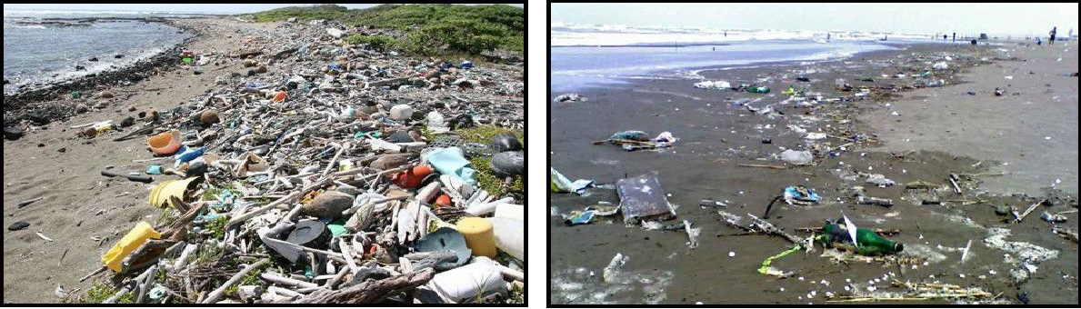
امروزه محیط زیست دریایی به یک مقوله جهانی تبدیل شده و قوانین خاص اجرایی بین المللی برای جلوگیری از آلودگی آن پیش بینی شده است.
عکس
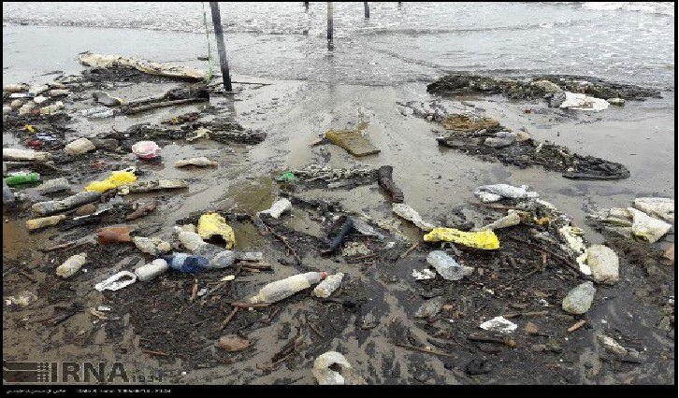
آلاینده های دریای خزر بسیار متفاوت است و آلودگی های مختلفی از طریق پنج کشور حاشیه دریای خزر وارد آب های این منطقه میشود. در مجموع سهم ایران در آلودگی دریای خزر 12 درصد و سهم روسیه بیش از 70 درصد است. برداشت بی رویه از منابع نفت و گاز با استفاده از فناوری های نامناسب کشور های حاشیه دریای خزر باعث افزایش آلودگی های نفتی شده است ایران در حال حاضر هیچ سه می از آلودگی نفتی در دریای خزر ندارد، چرا که هنوز بهره برداری از چاه های نفتی را
شروع نکرده است.
اما وضع زیست محیطی در خلیج فارس ک می متفاوت است زیرا برخلاف منطقه شمالی کشور که وزارت نیرو برای نصب تصفیه خانه ها چندان فعال عمل ن می کند در مناطق جنوبی کشور نصب تصفیه خانه ها از سرعت لازم برخوردار است. به طور کلی عمده ترین منابع آلودگی خلیج فارس را فاضلاب های صنعتی، نشت نفت و حوادث ناشی از تصادف نفتکش ها تشکیل میدهد.
عکس
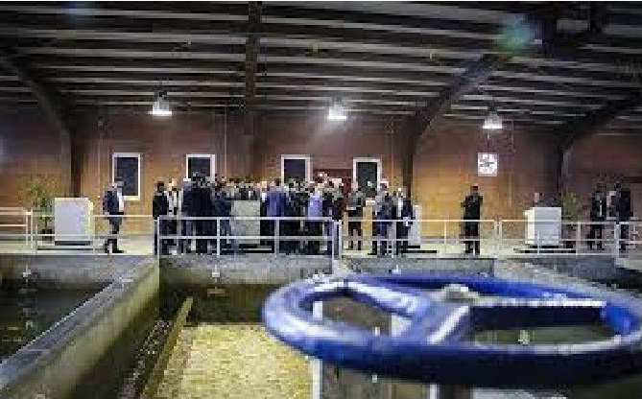
آلودگی هایی که عمدتاً از سمت ایران به دریای خزر وارد می شود، شامل دو دسته است آلودگی های میکروبی که از طریق فاضلاب های انسانی وارد می شود.
عکس
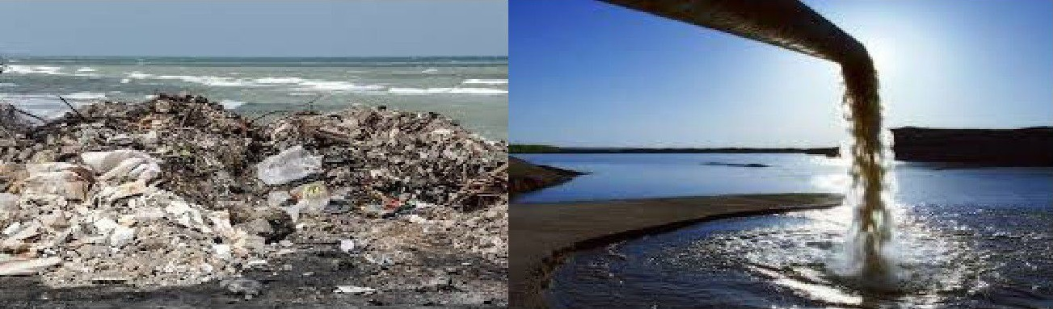
و آلودگی ها ناشی از فعالیت های کشاورزی است که عمدتاً به دلیل استفاده از سموم سموم مواد عالی پایدار و عناصر سنگین دارد. این سموم به شکل بی رویه در شمال کشور استفاده میشود لازم است وزارت کشاورزی در ز مینه آموزش و آگاه سازی مردم و روش های بیولوژیکی مبارزه با آفات و نباتات کار کند و مصرف این سموم را کاهش دهد.
ریزگردها در تماس با آب یکسری از مواد موجود در خود را آزاد می کنند، این مواد
میتواند عناصر سنگین مواد آلی یا مواد رادیواکتیو باشد. علاوه بر این ریزگردها میتواند عمق را کم کند در حال حاضر در سواحل جنوبی دریای خزر به طور متوسط میزان رسوب گذاری حدود دو میلی متر در سال است. اگر ریز گردها ه مین گونه تولید شوند، دو میلیمتر میتواند عمقی دریای خزر را سریع تر کاهش دهد.
عکس
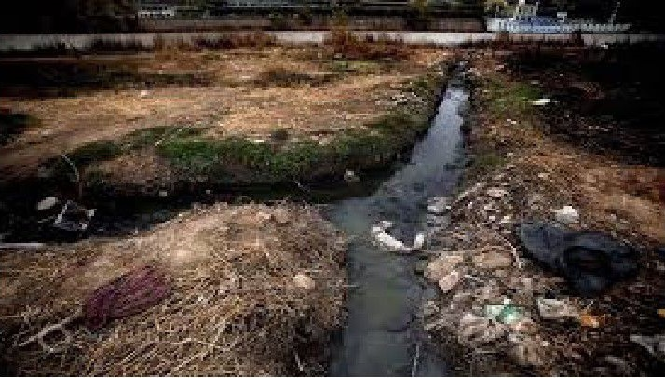
بسیاری از ریزگردها از نیترات فسفات و کربن غنی هستند این مواد میتوانند رشد جلبکها و پیرسازی دریای خزر را تسریع بخشند.

آلودگی نفتی بزرگ ترین دریاچه جهان را تهدید میکند
لکه های نفتی به سواحل ایران میرسد
امروزه انواع آلودگی محیط های آبی به دلیل اه میت آنها بیش از پیش مورد توجه قرار گرفته و دریای خزر نیز به عنوان بزرگترین دریاچه جهان دچار آلودگی هایی شده و در حال حاضر مقصد ن هایی آلاینده های شی میایی و نفتی است.
عکس
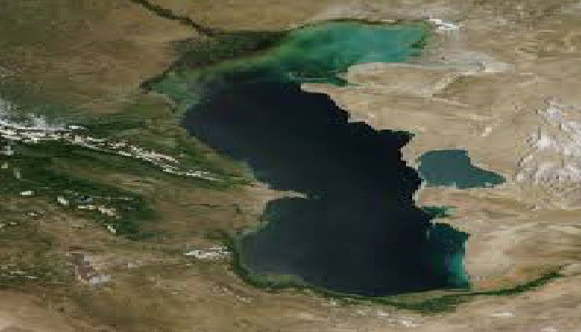
در دهه های اخیر بیشتر دریا های جهان به عنوان مدفن آلاینده ها به ویژه آلاینده های نفتی از سوی انسان مورد استفاده قرار میگیرد با رشد سریع آلودگی دریا به دلیل نشت نفت از کشتیها و سراریز شدن ضایعات صنعتی و فاضلاب های شهری به دریا متدها و رویکرد های جدیدی به وجود آمد.
عکس
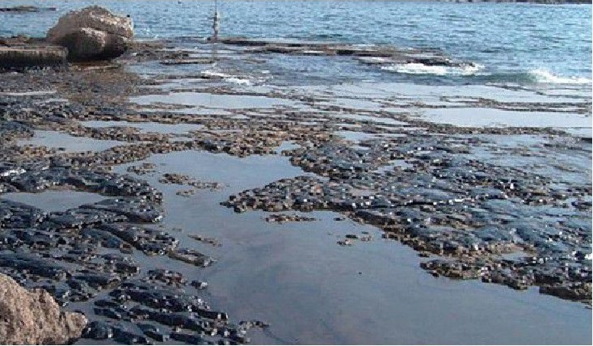

مهم ترین منابع تهدید کننده دریای خزر فعالیت های نفتی است
دریای خزر بزرگترین دریاچه جهان است اما از لحاظ مساحت و نیز جریانها و دگرگونی های درون آن بیشتر به دریا شباهت دارد. پهنه ی آبی که از جنوب به ایران از شمال به روسیه از غرب به روسیه و جمهوری آذربایجان و از شرق به جمهوری های ترکمنستان و قزاقستان محدود میشود از منابع مهم این دریا ذخایر نفت و گاز موجود در زیر بستر دریا و همچنین انواع ماهیان خاویاری را می توان نام برد.
عکس
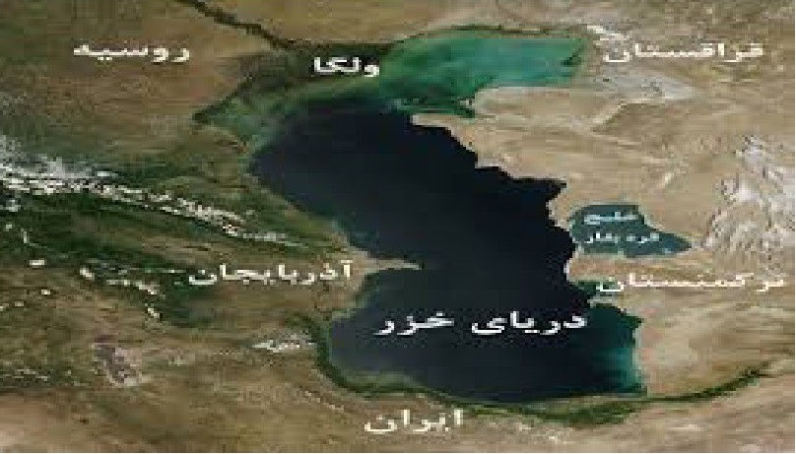
نوسانات سطح آب دریای خزر مسایل زیست شناختی مشکلات بوم شناختی فعالیت های نفتی و صنعتی از مهمترین منابع تهدید کننده این دریاچه هستند. نیترات
و فسفات نیز از رایج ترین آلاینده های منابع آب هستند که اغلب از پساب های کشاورزی و فاضلاب های شهری نشأت می گیرند.
عکس
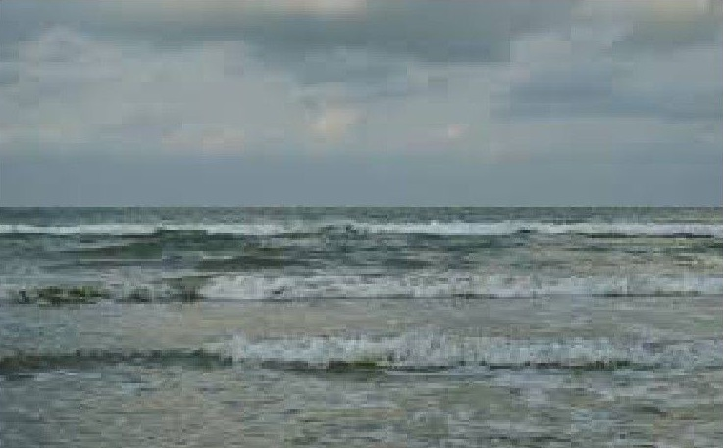

تاثیر سکو های نفتی در بافت زیستی
نفت و مشتقات آن آلودگی های فراوانی به دنبال دارد و به دلیل مایع بودن به راحتی در آب و در خشکی منتشر میشود آلودگی های نفتی تنها به کشتی ها مربوط ن می شود هر چند این آلودگی به نوبه خود از عمده ترین دلایل آلودگی آب ها به شمار می رود.
عکس
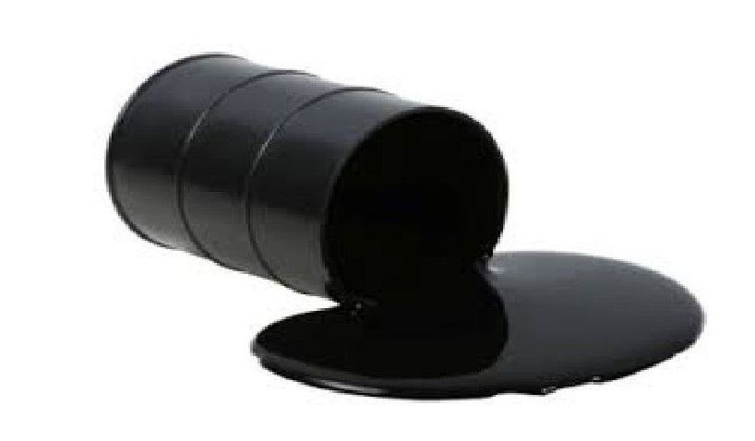
بهره برداری از منابع زیر ز مینی نظیر معادن و میدان های نفتی دقت و مهارت فوق العاده ای میخواهد چنانچه این بهره برداریها بدون برنامه و نظارت و حضور کارشناسان باشد، صدمات جبران ناپذیری به محیط زیست وارد میکند. قرار دادن سکو های نفتی و وسایل حفاری در مناطق دور افتاده نیز باعث تخریب محیط زیست و همچنین تغییر بافت زیستی منطقه می شود.
عکس
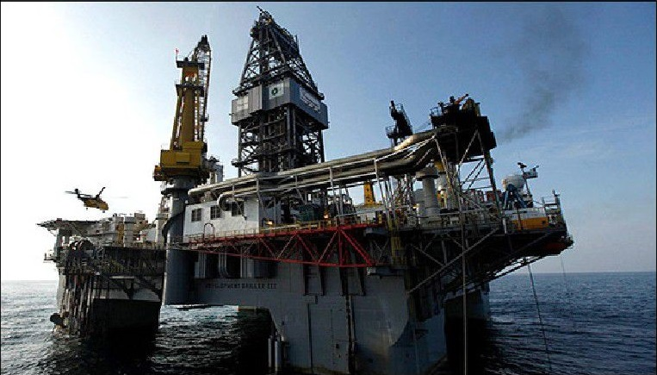
سالانه به طور متوسط 3 میلیون و 100 هزار تن نفت وارد آب های جهان میشود؛ که نی می از آن از لوله های انتقال نفت نشت میشود در بسیاری از مناطق، سکو های حفاری در دریاها مستقر هستند. این سکوها پس از کشف نفت با دریا های مخصوص اقدام به حفاری استخراج و در ن هایت انتقال نفت میکنند. در حفاری ها این نکته باید مد نظر قرار گیرد که حین انجام عمل حفاری کمترین آسیب بر موجودات دریایی نظیر ماهیها وارد شود. نکته ای که درباره این سکوها باید مدنظر داشت استحکام آنها ،است زیرا ممکن است در اثر طوفان های دریایی این سکوها واژگون شوند و میلیون ها لیتر نفت وارد آب شود.
عکس
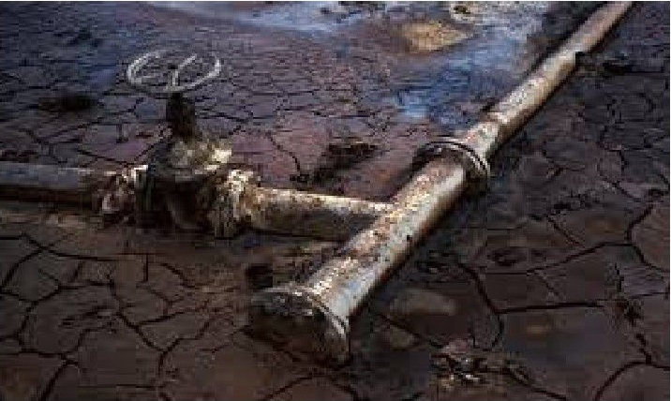

آلودگی های نفتی چرخه طبیعی جانوران دریایی را نابود میکند
آلودگی ها بیشتر بر زندگی انسانها تاثیر می گذارند. علاوه بر آن بسیاری از موجودات نظیر مرغ ماهی خوار از حیوانات دریایی تغذیه میکنند و مقدار ک می از این ترکیبات به وسیله باکتریها و سایر موجودات شکسته میشود. قسمت هایی از نفت جذب پوست آبزیان دریا میشود و تعدادی نیز رسوب کرده و باعث آلودگی
موجودات کف زی میشود قسمتی نیز به شکل لایه نازکی در سطح دریا قرار گرفته و از نفوذ نور خورشید میکاهند بالاخره بخشی نیز به توده هایی تبدیل میشوند که در اثر جریان آب و باد به طرف ساحل رفته و سبب آلودگی آن میشوند. مواد نفتی از منابع مختلفی وارد آب میشود و آلودگی های نفتی موجب خواهد شد که چرخه طبیعی زندگی جانوران دریایی به مخاطره بیافتد. این تغییر در چرخه زیستی باعث تغییر در حیات انسان نیز میشود.
عکس
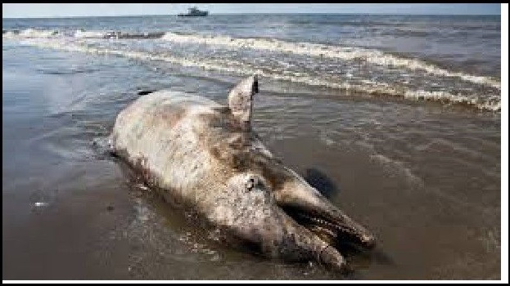
آلودگی های نفتی به ویژه در دریای خزر در خارج از مرز های ایران باعث کاهش سیتوپلانکتونها و زئوپلانکتونها و آبزیانی که جز تنوع زیستی هستند، میشود و همچنین به دنبال این اثرات ناشی از آلودگی های نفتی طی چند سال اخیر شاهد کم شدن فوک خزری تنها پستاندار دریای خزر و شاهد کاهش ماهیان خاویاری در اثر آلودگیها و کاهش ماهیان استخوانی بودیم
عکس
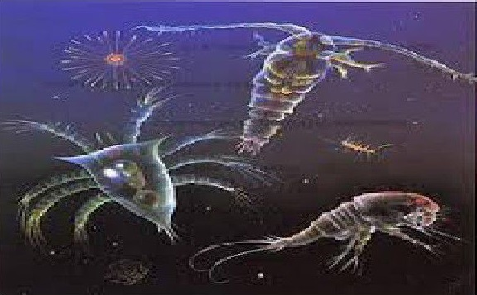

آلودگی های نفتی خلیج فارس
خلیج فارس که میزبان چندین کشور عربی همسایه و همچنین موجب رفاه کشور های بسیاری از طریق آب های آزاد است یکی از آلوده ترین مناطق آبی موجود جهان به حساب می آید از آلاینده های این دریا می توان ترکیبات نفتی پساب
صنعتی و فاضلاب شهری کشور های حاشیه نشت و شستشوی نفتکشها و کشتی ها در آب های آزاد نام برد آلاینده های نفتی که سهم بیشتری از این لیست را داشته، شامل نفت خام سبک و سنگین است که به هنگام استخراج یا انتقال به کشور های صنعتی در این دریا رها میشود.
عکس
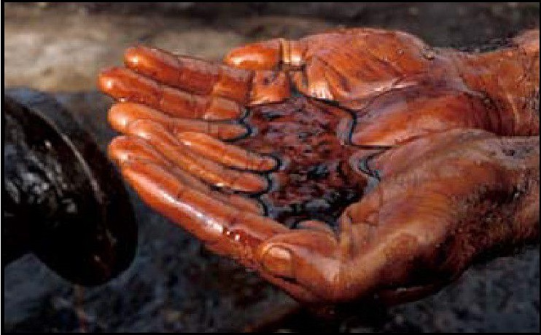
این مواد نفتی از هیدروکربن ها (97٪) و فلزات سنگین (3) شامل نیکل وانادیم جیوه و کروم تشکیل میشوند. در حالی که هیدروکربن ها شامل مواد اشباع اولفینها آروماتیک ها و ترکیبات قطبی میباشند که همه برای سلامت بشر مضر میباشند. ترکیبات آروماتیک بسیار پایدار بوده و ماندگاری بالایی در محیط دارند لذا می توانند سرطان زا و در نتیجه اثرات مخربی بر روی اکوسیستم دریایی داشته باشند.
عکس
این ترکیبات طیف وسیعی از گیاهان و جانوران دریایی به ویژه گونه های جوان تخم و لارو این جانوران را تهدید کرده و حتی با غلظت های پایین تر از حد کشنده هم سبب اختلالات فیزیولوژیکی و رفتاری شده و در مراحل پیشرفته تر ممکن است.
سبب توسعه و نمو ناهنجاری هایی در ماهیان و سایر جانوران دریایی گردد.
عکس
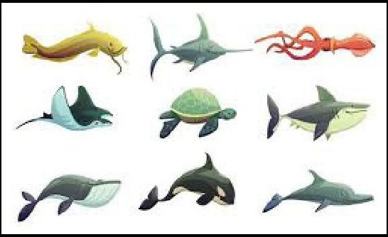
تأثیر آلودگی های ناشی از هیدروکربن های نفتی بر روی صدف ها و جلبکها و ماهیها و خرچنگ های دریایی و میگو و پلانکتون پرندگان دریایی ثابت شده است. همچنین این آلاینده ها، گیاهان و درخت های دریایی که به عنوان غذا و پناهگاه برای گونه های جانوری مختلف دریایی محسوب می گردد را میسوزانند و از این طریق نسل برخی از گیاهان و جانوران دریایی را منقرض مینمایند. با مروری بر تاریخ کهن خلیج فارس به آسانی دریافته میشود که این دریا در هیچ دوره از عمر خود در معرض چنین حجم وسیعی از آلودگی و تخریب قرار نداشته است.
عکس
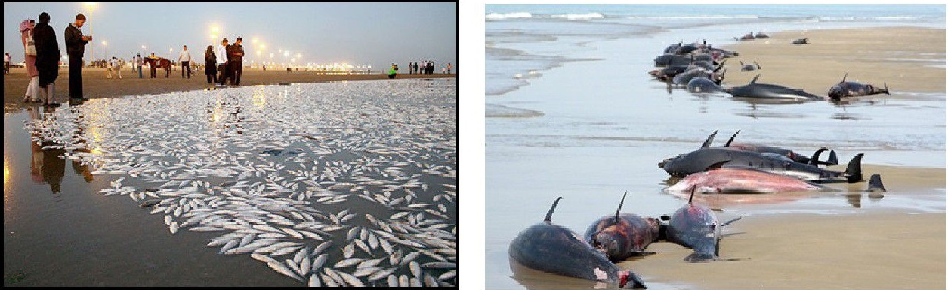

آلودگی نفتی سد کارون و رودخانه های اطراف
نفت از منطقه کارون خوزستان به منطقه اصفهان وجود دارد که لوله گذاری آن بیش از 40 سال پیش اتفاق افتاده و چند تلمبه خانه هم در طول مسیر دارد که نفت را به پالایشگاه اصفهان پمپاژ می.کند یکی از این تلمبه خانه ها در استان چهار محال و بختیاری در یکی از مناطق جنگلی و در منطقه ای به نام سرخون» در شهرستان اردل استان چهارمحال و بختیاری واقع شده که از سال 90 یعنی حدود پنج سال پیش بحث
نشت نفت در منابع آبی در بین مردم منطقه به صورت جدی مطرح شد.
عکس
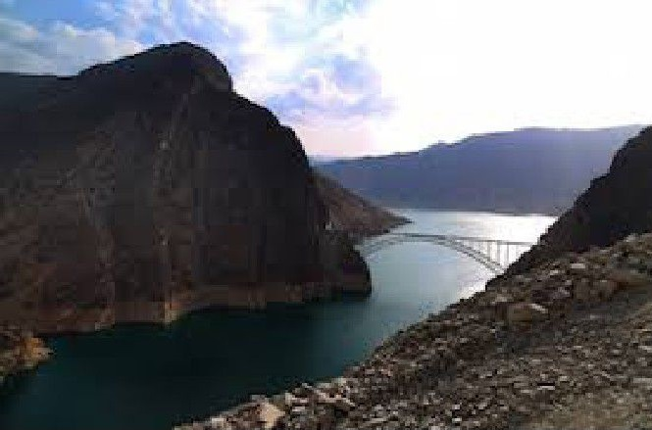
متأسفانه سد کارون 4 یک فاجعه در حوزه آبزیان آن منطقه در بحث رودخانه و مزارع پرورش ماهی ایجاد کرده است.

از کشتی سانچی تا پهنه خلیج فارس؛ بزرگترین آلودگی های نفتی در دریا
علاوه بر ابعاد انسانی غرق شدن کشتی سانچی ایران که منجر به جان باختن 32 دریانورد شد این حادثه یکی از فاجعه بارترین حوادث زیست محیطی دریایی در جهان به شمار میرود این حادثه باید در زمره تلخ ترین حوادث زیست دریایی قرار بگیرد. بنابر اعلام مقامات ایران این کشتی حامل 135 هزار تن، معادل یک میلیون بشکه نفت سبک و میعانات گازی بود. به گفته دولت چین تاکنون دو لکه نفتی به وسعت 110 کیلومتر مربع بر روی دریا مشاهده شده است.
عکس
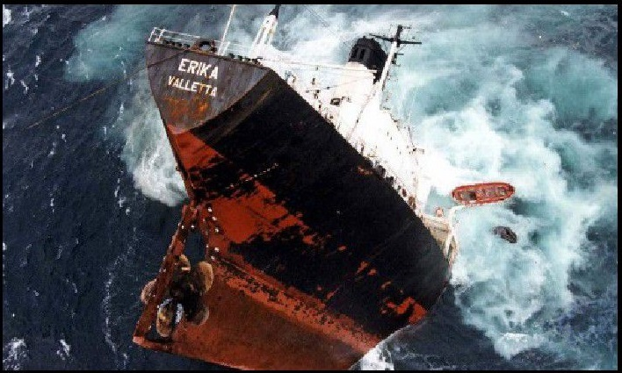
اگرچه بخشی از آلودگی قابل جمع آوری و پاکسازی است، اما بخش اعظم آن تا
سال های دور در طبیعت باقی میماند و یقیناً هزاران موجود آبزی را از بین خواهد برد. دود ناشی از آتش گرفتن نفت نیز به صورت باران های سیاه و س می به ز مین و دریا باز خواهد گشت.

منابع
1)فت کیت بدفورد مترجم: رضا کری می، موسسه انتشارات قدیانی، 1388.
2.
محیط زیست پیتر لارکین و دیگران ترجمه احمد ،جواهریان تهران: انتشارات عل می و فرهنگی، 1388.
3.
آلودگی نفتی در دریا و اثرات آن در اکوسیستم دریاها "، کوچکی س. ، پنج مین همایش ملی صنایع دریایی ایران 1382
4.
انتشار آلودگی های نفتی در خاک تحت تاثیر شرایط مختلف خاک و آلاینده ، حیدرپورم علیایی م مجله عل می پژوهشی عمران مهندس 1392
5.
بررسی روند آلودگی نفتی با وجود کنوانسیون های بین المللی مبنی بر جلوگیری و رفع آنها نجفی اسفاد .م دارابی ،نیا .م. مجله دانشگاه علوم پزشکی مازندران 1390
6.
www.iranenergy.news
7.
www.ettelaat.com
8.
www.mizenaft.com
9.
www.asemooni.com
10.
www.farsnews.com
11.
www.nanotexnet.ir
12.
www.inio.ac.ir
13.
www.choghadaknews.ir
14.
www.dana.ir

ghaemiyeh.com

